南威“智启”平台

用户服务手册


南威软件股份有限公司
2025年5月
没有得到南威软件的书面许可，禁止任何方式的全部或部分复制。
ReproductioninwholeorinpartbyanymeanswithoutwrittenpermissionofLinewellsoftwareisstrictlyforbidden.

目录
1 总体架构 1
2 建设内容 2
2.1 智能体场景 2
2.1.1 通用版场景 2
2.1.2 定制化场景 34
2.2 智能体平台 34
2.2.1 构建中心 35
2.2.2 组件中心 39
2.2.3 模型中心 45
2.2.4 数据中心 52
2.2.5 能力中心 56

总体架构
南威“智启”平台是深度融合算力、DeepSeek先进技术以及智能体能力推出的云端AI赋能平台。平台具备全栈自主、安全可控、部署灵活等特性，旨在解决客户在大模型应用中面临的自有数据暴露风险、信创要求难以满足、知识库体系搭建周期长以及智能体研发成本高等问题。
南威“智启”平台整体架构从下到上可分为硬件层、模型层、模型支撑层、应用支撑层、应用层和展示层，各层协同工作以实现平台的各项功能，以下是具体说明：
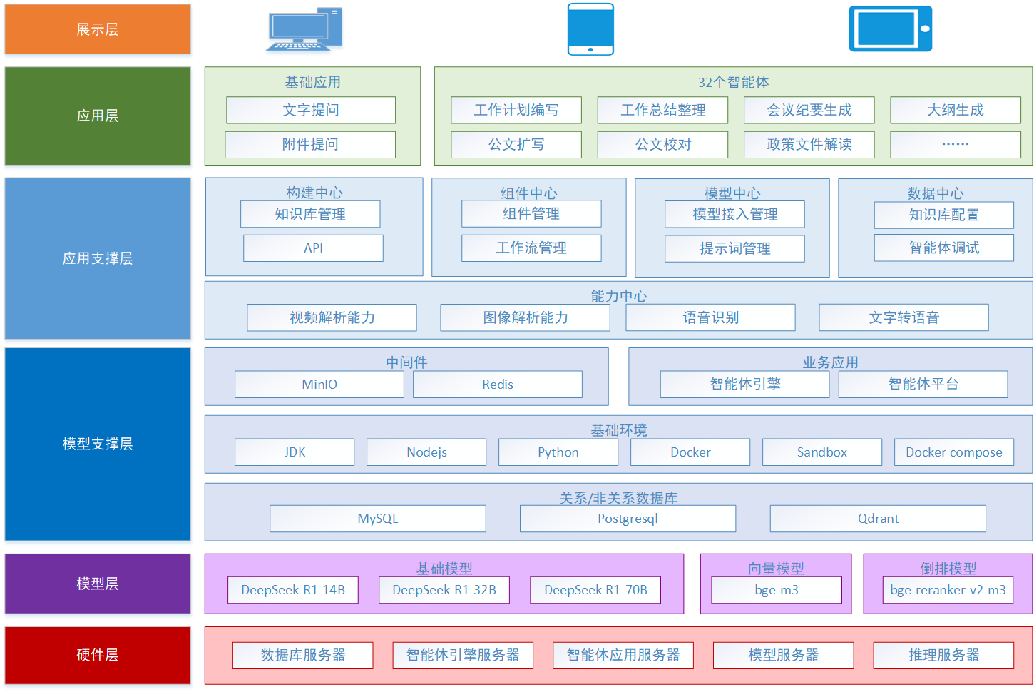
展示层：展示层是用户与系统交互的界面，支持通过电脑、手机、平板等多种终端设备访问，方便用户使用平台提供的各种功能。用户可以通过简洁的界面快速接入并使用平台的智能体服务和知识库构建能力。
应用层：应用层包含基础应用和32个智能体应用。基础应用包括文字提问、附件提问等功能，支持用户通过文本或文件与平台进行交互。智能体应用涵盖工作计划编写、工作总结整理、会议纪要生成、大纲生成、公文扩写、公文校对、政策文件解读等多种办公场景的智能化应用，满足不同用户的多样化需求。
应用支撑层：应用支撑层分为基础管理、智能体管理、中间件和业务应用。基础管理涵盖知识库管理、用户管理、权限管理和API等，用于系统的基础运营和数据管理。智能体管理：包括智能体配置和调试，支持用户根据业务需求定制化智能体。中间件如MinIO、Redis等，提供数据存储和缓存等功能，保障系统的高效运行。业务应用包括智能体引擎和智能体平台，为上层应用提供智能服务支持。
模型支撑层：模型支撑层提供模型运行所需的基础环境。开发运行环境，如JDK、Nodejs、Python等，支持模型的开发和运行。容器和编排工具，如Docker、Sandbox、Docker compose等，简化模型的部署和管理。数据库，包括关系型数据库（如MySQL、Postgresql）和非关系型数据库（如Qdrant），用于数据的存储和管理，支撑模型的数据交互。
模型层：模型层集成了多种基础模型和向量模型。基础模型：如DeepSeek-R1-14B、DeepSeek-R1-32B、DeepSeek-R1-70B，用于处理和分析各种数据。向量模型：如bge-m3和倒排模型bge-reranker-v2-m3，支持高效的数据检索和分析。
硬件层：硬件层是平台的物理基础，包含CPU、GPU、存储、网络以及虚拟化等硬件组件。它们为整个系统提供了基本的计算、存储和数据传输能力，是上层功能实现的基石。

建设内容

智能体场景
智能体场景提供通用版和定制化场景功能。通用版涵盖办公提效、公文写作等智能应用，提升工作效率；定制化场景支持根据实际需求进行拓展开发新的智能体，无缝对接业务流程，并通过数据驱动持续优化，助力智能化升级。

通用版场景
平台提供丰富的通用智能体应用，涵盖办公提效、公文写作、政策服务、学习提升和法律咨询等多个领域。用户可以根据需求选择不同的智能体助手，如行业报告编制、通知发布撰写、会议纪要生成、工作计划编写等，以提升工作效率和质量。
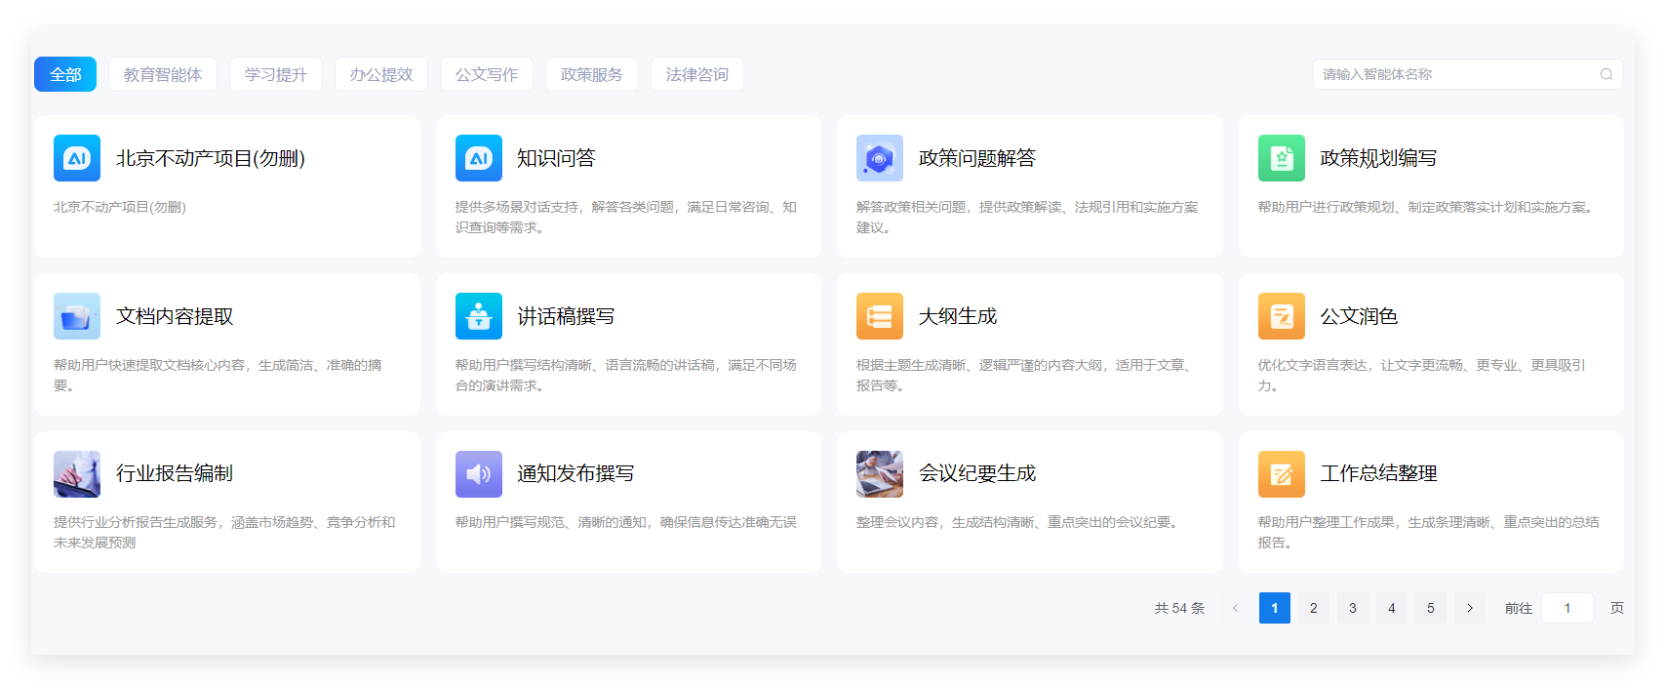

办公提效
覆盖办公提效的多个场景，包括公文写作、政策服务等，能够帮助用户高效完成工作计划、总结整理、会议纪要、通知发布、文档提取、行业报告编制和会议日程规划等任务。通过智能体的自动化功能，用户可以显著提升工作效率，减少重复性劳动，确保文档的规范性和准确性。

工作计划编写
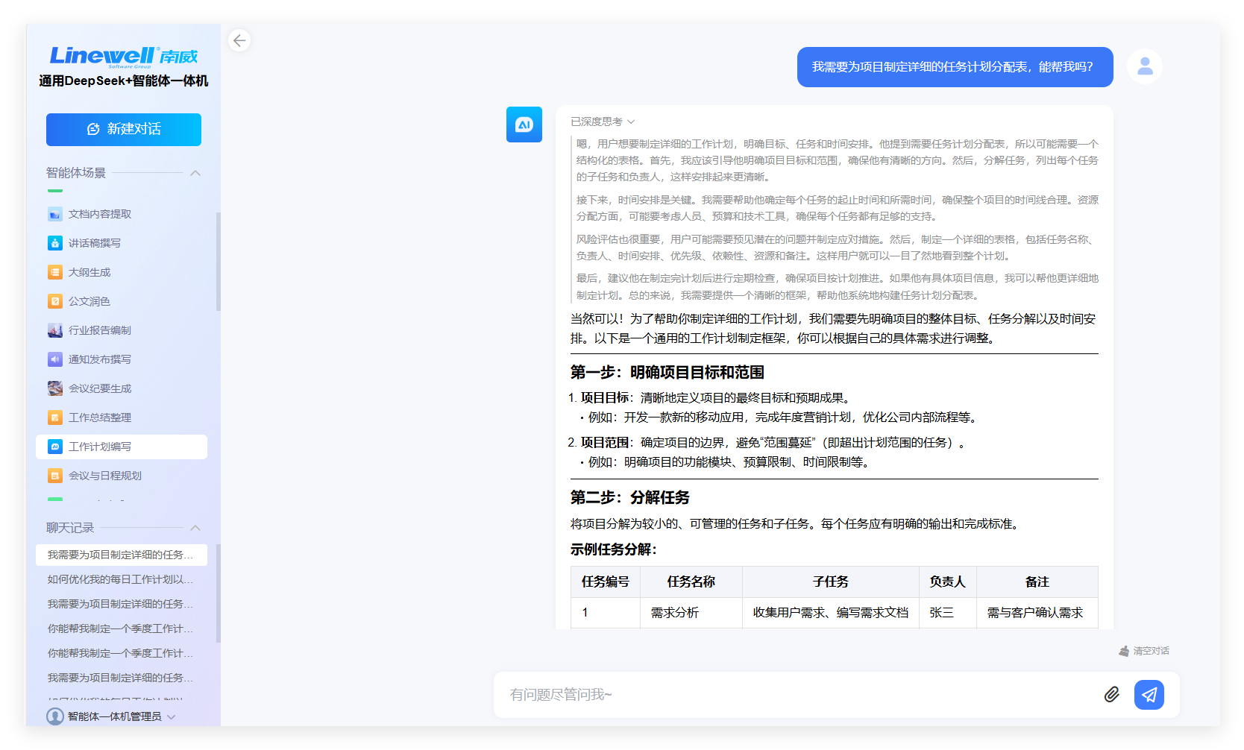
场景概述：帮助用户制定详细的工作计划，明确目标、任务和时间安排。“智启”平台助力政府工作人员深度剖析各项工作目标，依据政策导向、区域发展需求，将宏观目标细化为具体、可操作的任务。同时，综合考量资源分配、部门协作等因素，合理规划时间进度，为全年、季度或月度工作推进制定精细且切实可行的计划蓝图，确保各项政务工作有条不紊地逐步开展。
应用场景：例如，在省级政府层面，用于制定年度经济发展规划，明确产业扶持方向、重大项目推进计划等；市级政府可借助其制定季度城市建设工作计划，涵盖基础设施建设、环境整治等任务安排；县区级政府在月度工作计划制定中，针对社区服务、乡村振兴等日常工作，通过平台明确各部门工作任务与时间节点，保障基层政务高效运转。
功能亮点：平台依据用户输入的工作目标与要求，自动生成逻辑严谨、格式规范的结构化计划文档。工作人员可便捷地在界面上进行任务分解，将大型工作项目细化为多个子任务，并为每个子任务精准设定时间节点。系统自带的进度跟踪模块，实时监控任务完成情况，以直观图表展示进度，一旦任务进度滞后，立即向相关责任人发送提醒，确保工作按计划推进。

工作总结整理
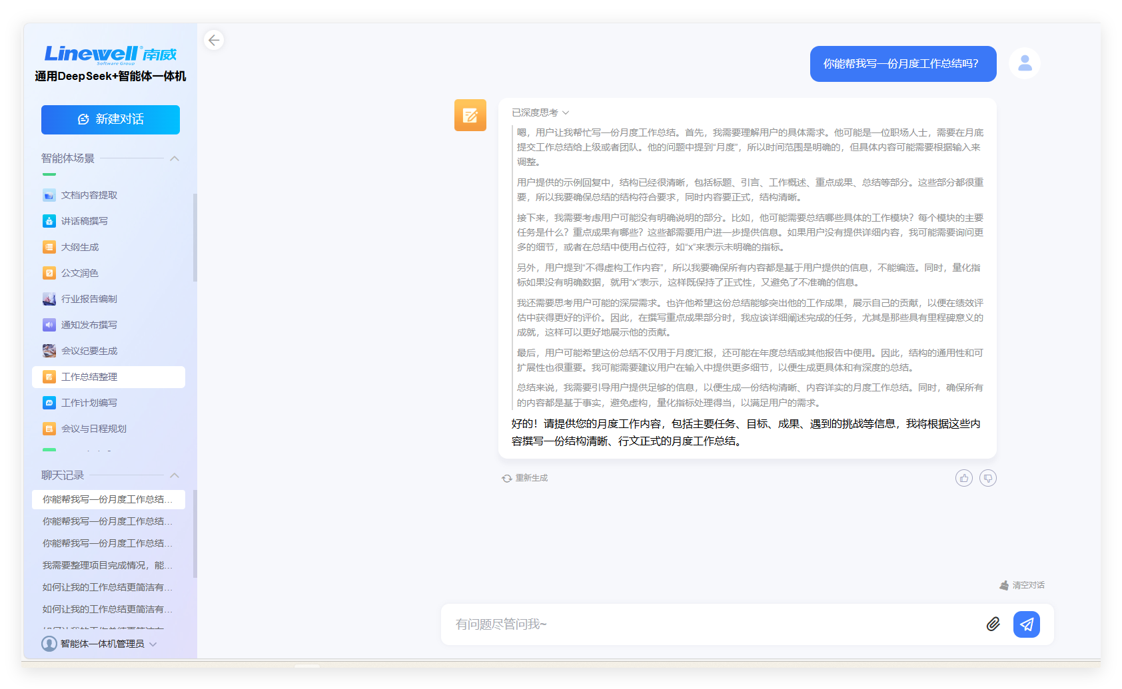
场景概述：帮助用户整理工作成果，生成条理清晰、重点突出的总结报告。“智启”平台帮助政府工作人员全面收集工作过程中的各类数据、文件资料以及实际成果，运用先进算法与智能分析技术，对这些繁杂信息进行筛选、分类与提炼，从而生成条理清晰、重点突出，既能展现工作全貌又能彰显关键成果的总结报告。
应用场景：例如，当政府主导的重大民生项目结项时，如老旧小区改造项目完成后，通过平台总结项目实施过程中的资金使用、工程质量、居民反馈等方面成果；季度工作总结中，市级政府对本季度招商引资、公共服务提升等工作进行回顾分析；年度工作总结更是各级政府全面梳理全年工作业绩、问题与改进措施的重要契机，助力生成高质量总结报告，为上级部门决策与公众监督提供有力支撑。
功能亮点：平台自动扫描并提取工作过程中的关键成果数据，包括项目完成数量、政策惠及人数、经济指标增长数据等。利用数据分析模型，对这些数据进行深度挖掘，生成结构化的总结报告，从不同维度呈现工作成果。同时，支持将数据转化为可视化图表，如用柱状图对比不同区域工作完成情况，用折线图展示某项政策实施后的效果变化趋势，让工作总结更直观、易懂。

会议纪要生成
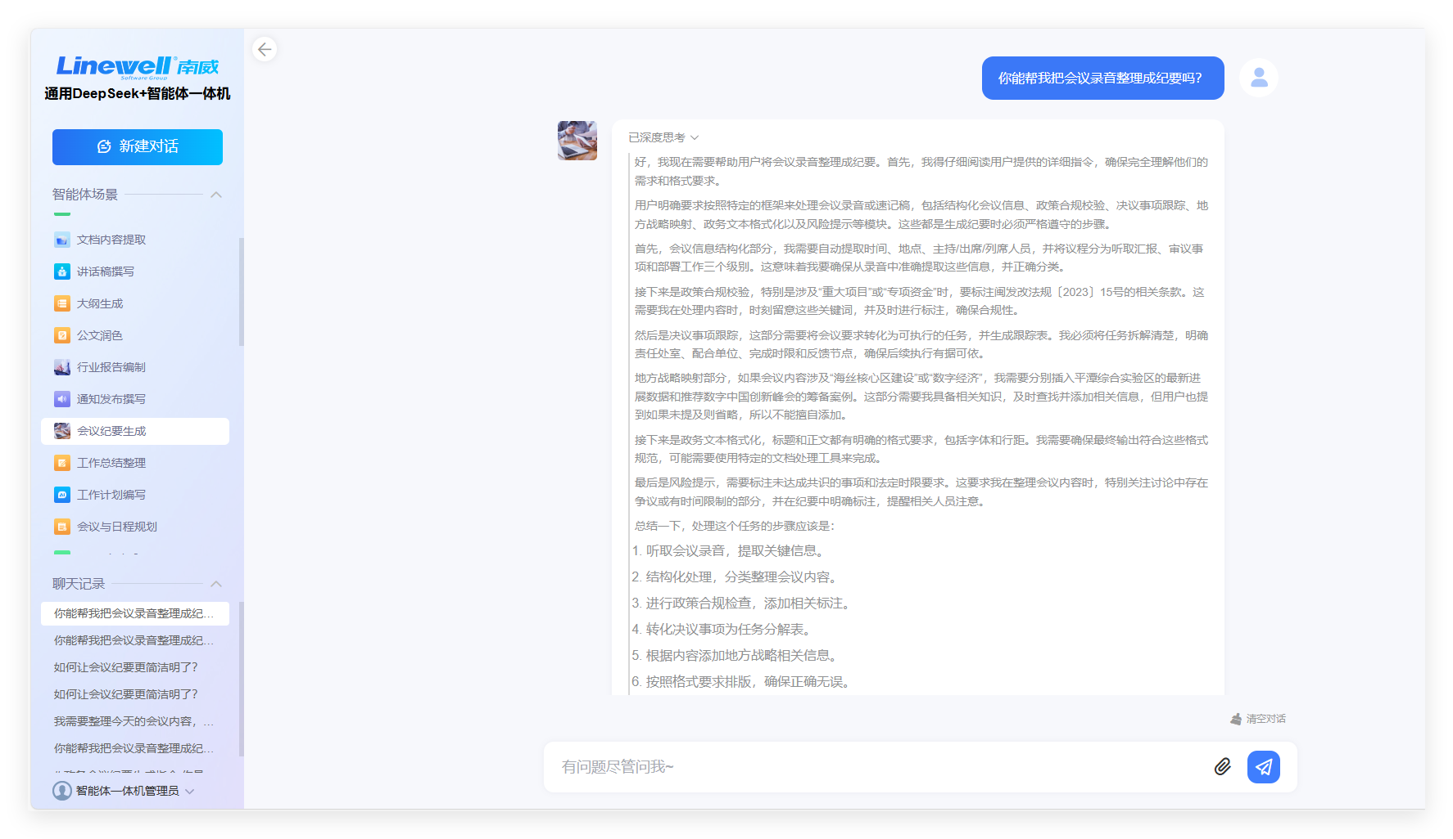
场景概述：帮助整理会议内容，生成结构清晰、重点突出的会议纪要。平台凭借强大的语音识别与自然语言处理能力，实时记录会议发言内容，精准抓取会议中的核心观点、决策事项以及工作安排，迅速整理成结构清晰、重点突出，符合政府公文规范的会议纪要，为后续工作执行提供准确依据。
应用场景：例如，在省级政策研讨会议上，对新出台政策的讨论意见、修改方向等进行记录；市级政府工作会议中，关于城市规划调整、重点项目推进方案的决策记录；县区级基层工作会议里，社区治理、乡村产业发展等工作安排的纪要整理，平台都能高效完成，保障会议精神准确传达与工作任务有效落实。
功能亮点：平台通过先进的语音识别技术，将会议发言实时转化为文字，并运用智能算法自动识别重点内容，如会议主持人强调的关键决策、各部门负责人提出的工作要点等。生成的会议纪要格式规范，符合政府公文写作要求。同时，能够精准提取会议中的关键词，方便后续检索查阅；还可根据会议内容自动进行任务分配，明确责任部门与完成时间，确保会议部署的工作有序推进。

通知发布撰写
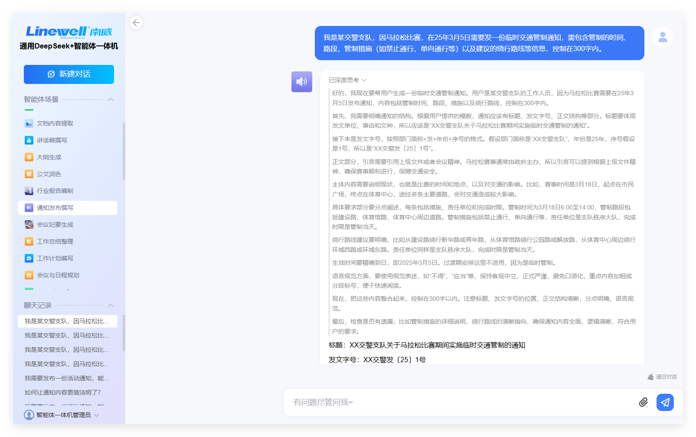
场景概述：帮助用户撰写规范、清晰的通知，确保信息传达准确无误。平台为政府工作人员提供便捷高效的通知撰写工具，支持向广大干部群众发布各类通知，内容涵盖政策解读、活动安排、紧急事项告知等，从格式规范到内容表述，全方位助力生成高质量通知。
应用场景：例如，发布政策解读通知时，平台辅助撰写详细解读内容，包括政策背景、适用范围、办理流程等，确保企业与群众准确理解；活动通知方面，像政府组织的大型公益活动，平台帮助生成包含活动时间、地点、参与方式等清晰信息的通知；紧急事项通知，如突发自然灾害预警通知，平台保障通知内容简洁明了、重点突出，迅速传达关键信息。
功能亮点：平台内置多种政府通知模板，工作人员只需根据实际需求选择模板，输入关键信息，即可自动生成符合规范的通知文档。支持模板化撰写，大大提高撰写效率，同时避免格式错误。并且，可通过与政府内部信息发布系统对接，实现通知的快速发布，确保信息及时传达给目标受众。

文件摘要提取
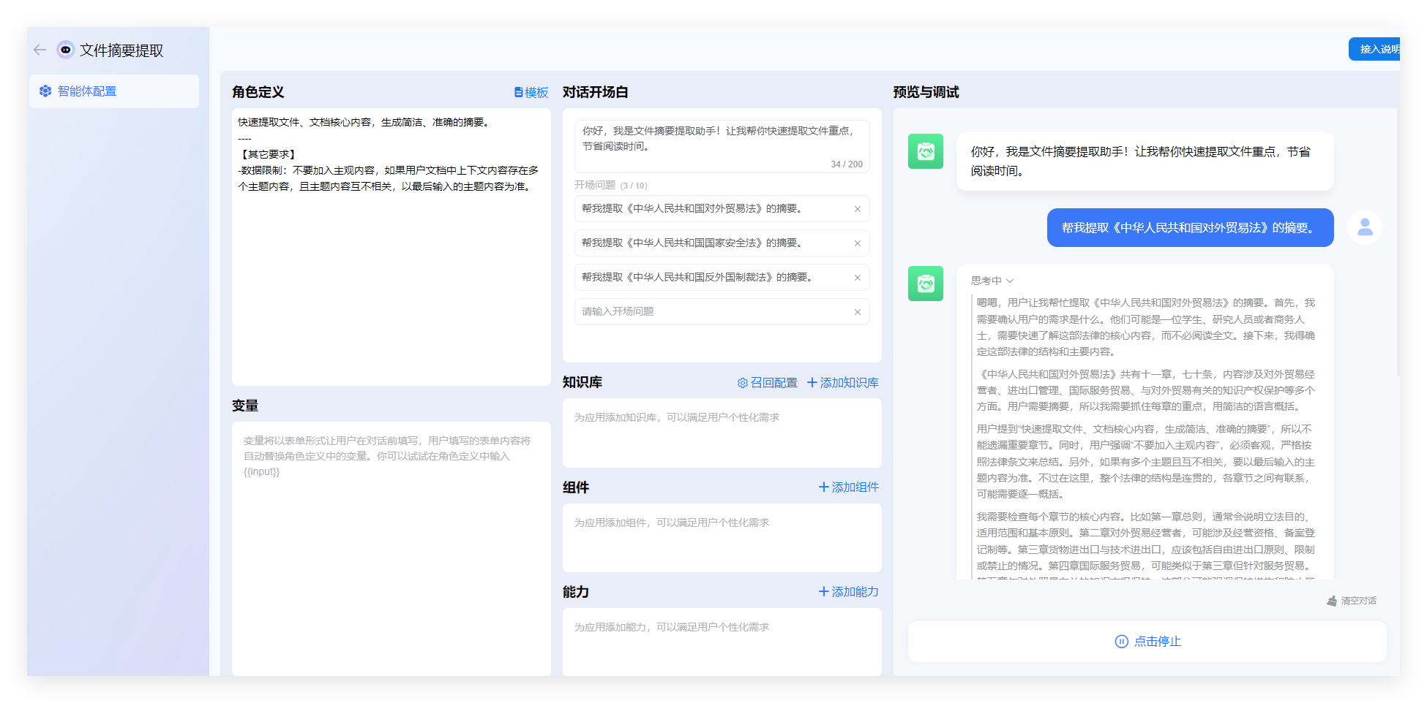
场景概述：帮助用户快速提取文件核心内容，生成简洁、准确的摘要。平台运用先进的文本识别与分析技术，从上级政策文件到基层上报的工作报告，从项目规划方案到调研数据资料等，快速从这些繁杂文档中提取核心内容，帮助政府工作人员高效提炼文档精髓。
应用场景：例如，在处理上级下发的政策文件时，快速提取政策要点、实施要求等关键信息，便于基层部门迅速领会政策意图并开展工作；在审核基层上报的项目申报文档时，快速抓取项目核心内容、预期效益等，提高审批效率；在分析大量调研数据报告时，提取关键结论与建议，为政策制定提供参考依据。
功能亮点：平台能够自动识别文档类型，运用针对性的算法提取文档关键信息。无论是文字文档、表格数据还是图片中的文字信息，都能精准抓取。生成的摘要简洁准确，保留核心内容。支持多文档批量处理，一次性对大量文档进行内容提取，大大节省工作人员时间与精力。

行业报告编制
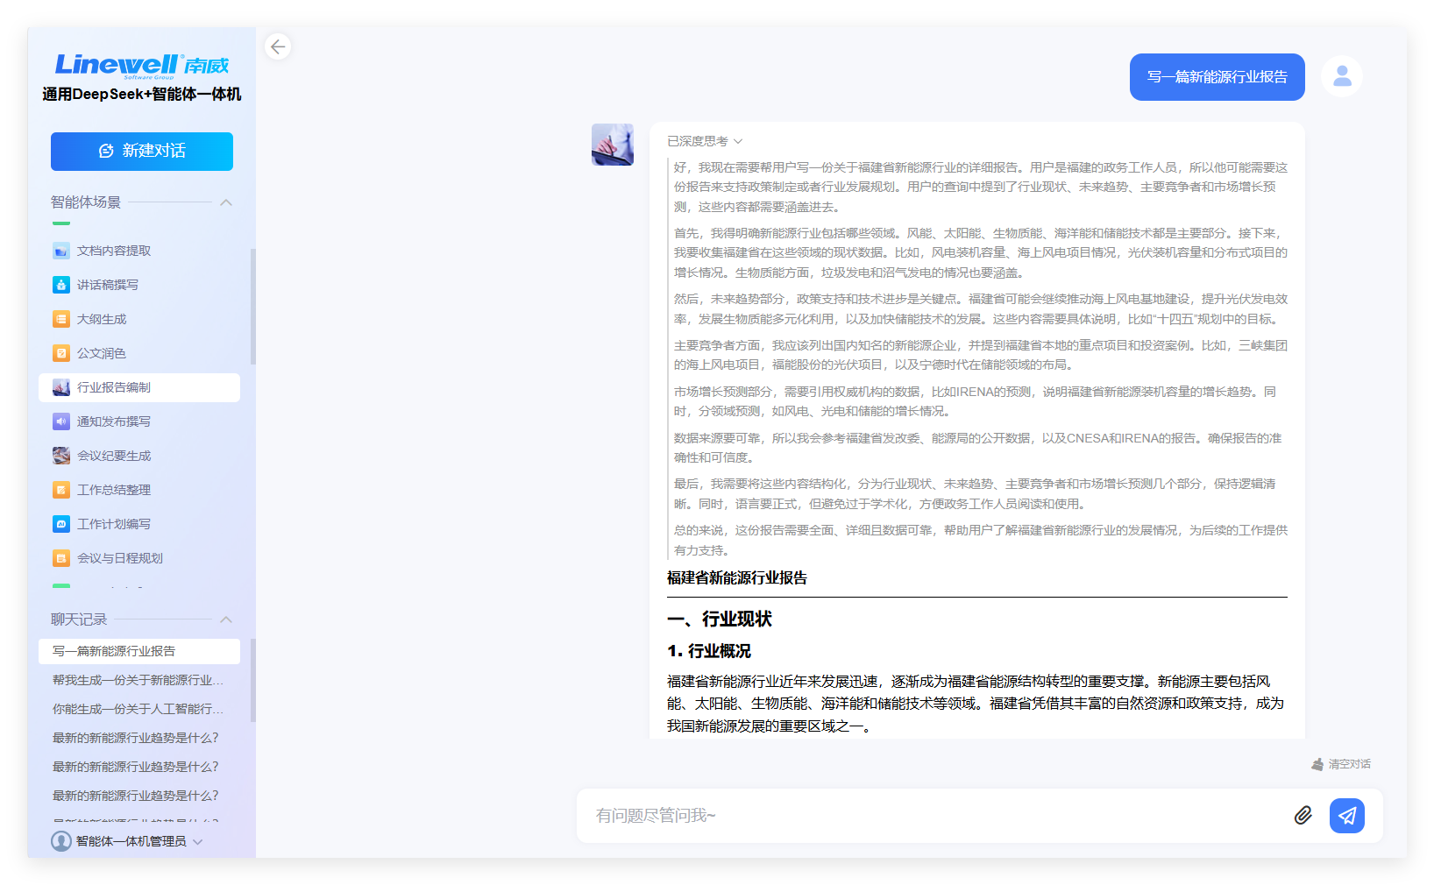
场景概述：帮助提取文件的关键信息和核心要点，生成简洁而准确的文件摘要。平台助力政府工作人员收集行业相关数据，包括市场规模、企业发展状况、技术创新趋势等，通过智能算法对这些数据进行分析处理，提取关键信息与核心要点，从而生成专业、全面的行业报告，为政府决策提供科学依据。
应用场景：例如，在制定新兴产业扶持政策时，对新能源、人工智能等行业进行市场调研，通过平台编制行业报告，分析行业发展现状、面临挑战与机遇，为政策制定提供数据支撑；在评估传统产业升级需求时，对制造业、农业等行业进行分析，生成行业报告，明确产业升级方向与重点；在规划区域经济发展布局时，借助平台对本地优势行业进行研究，编制行业报告，为产业集群发展提供决策参考。
功能亮点：平台自动从各类权威数据源收集行业数据，运用数据分析模型进行深度挖掘与分析。能够自动提取行业关键数据与分析结果，生成结构化的行业报告，内容涵盖行业现状、发展趋势、竞争格局等多个方面。同时，支持将数据以可视化图表形式呈现，如用饼图展示市场份额分布、用趋势图预测行业未来发展走向，让行业报告更具可读性与决策参考价值。

会议日程规划
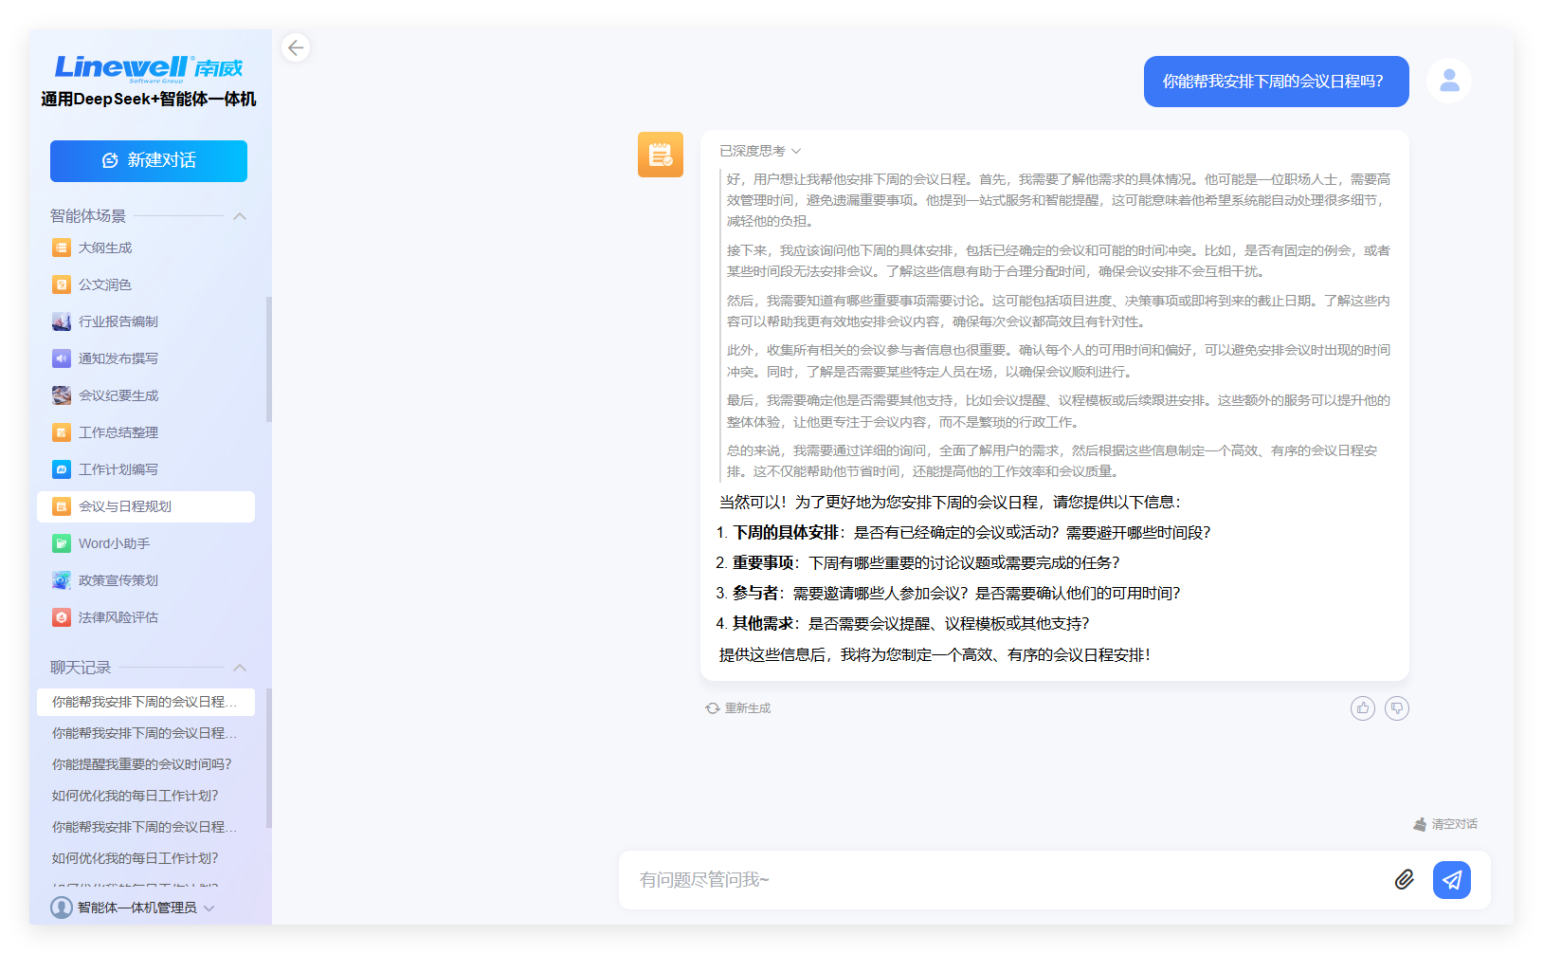
场景概述：帮助用户高效安排会议和日程，提供时间管理和提醒服务。平台整合政府工作人员的工作安排、会议室资源以及部门协作需求等信息，为其提供科学、高效的会议日程规划服务，避免会议冲突，确保各项工作有序推进。
应用场景：例如，在省级政府层面，协调多个部门参与的大型会议日程安排，确保不同部门领导与工作人员能够按时参会；市级政府在安排日常工作会议时，通过平台合理规划会议时间与顺序，提高会议效率；县区级政府在组织基层工作会议时，考虑到工作人员的工作任务与地理位置，利用平台制定便捷的会议日程，方便基层人员参与。
功能亮点：平台根据用户输入的会议主题、参会人员、预计时长等信息，自动生成合理的会议日程安排。系统具备智能的时间冲突检测功能，能够快速识别并调整冲突的会议时间。同时，提供提醒服务，在会议开始前向参会人员发送提醒通知，确保会议顺利进行，有效提升政府会议安排效率。

Excel小助手
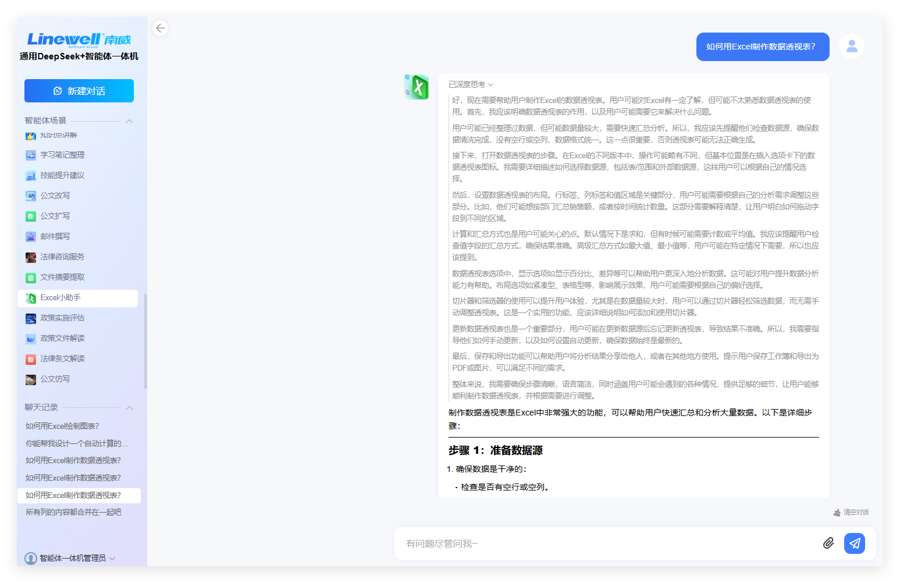
场景概述：提供Excel操作指导和数据处理支持，帮助用户高效完成表格任务。政府日常办公数据处理繁杂，Excel小助手提供全方位Excel操作指导与数据处理支持，助力工作人员从基础格式设置到复杂运算分析，高效完成表格任务，提升数据处理的准确性与效率。
应用场景：例如，政府统计部门收集经济、人口数据时，Excel小助手实时提示格式规范；分析年度财政预算执行，借复杂公式与数据透视表生成可视化图表；项目管理部门处理项目进度、资金数据，它助力高效呈现项目进展。
功能亮点：能敏锐识别常见Excel错误，提供修正建议。支持复杂公式计算，快速创建数据透视表，助力从海量数据提取关键信息，为政府决策提供有力数据支撑。

Word小助手
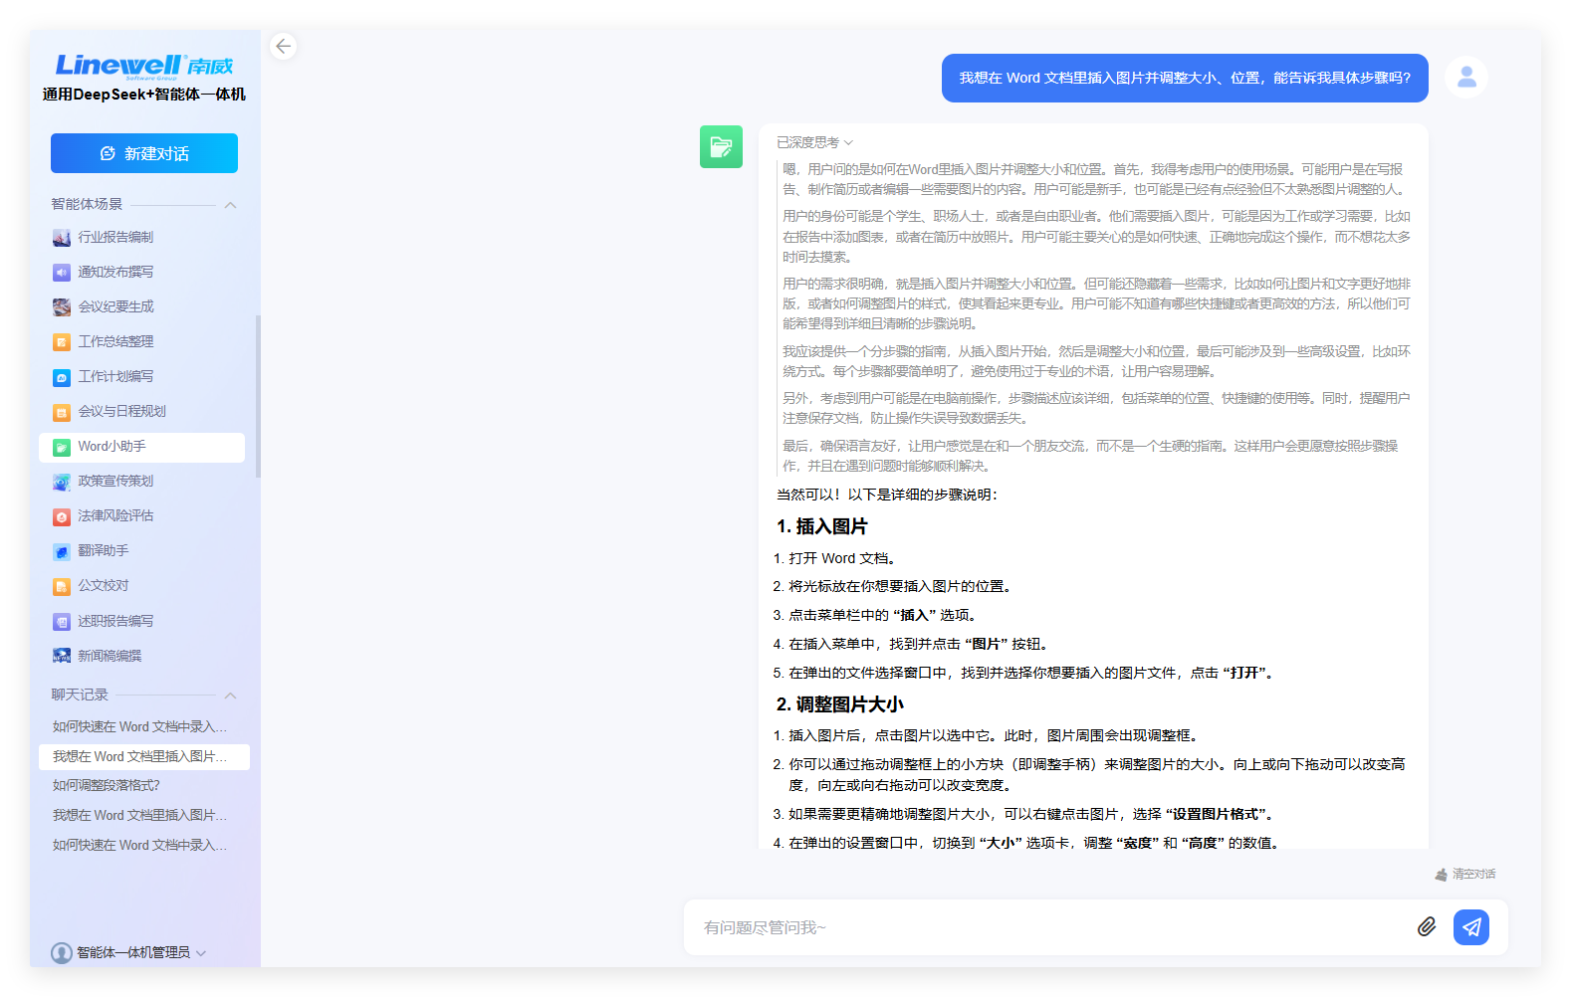
场景概述：解决word文档操作的困惑。文档处理是政府高频工作，Word小助手像贴心秘书，从基础文字输入到复杂排版布局，解决工作人员Word文档操作难题，打造高质量政府公文与文档。
应用场景：例如，政府办公室撰写公文、报告，Word小助手依公文格式要求，实时提供样式建议，检查拼写与语法；宣传部门制作资料、策划文档，它助力创意排版。
功能亮点：实时监测文档操作，依文档类型与场景智能提供格式化建议，针对政府公文特点检查用词与语法，提高文档处理效率与质量，增强政府工作专业性与公信力。

述职报告编写
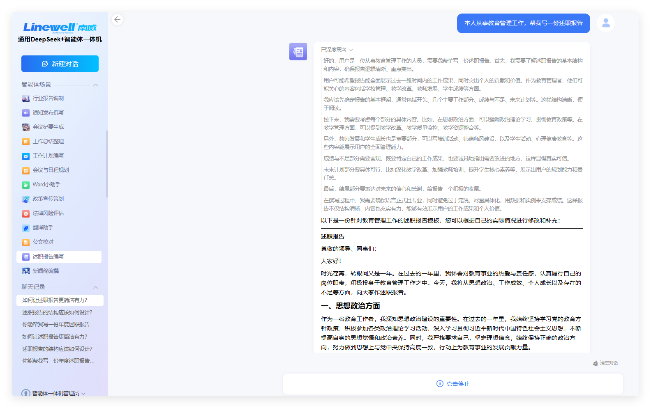
场景概述：帮助用户撰写述职报告，提供结构建议和内容优化。平台的述职报告编写功能，从结构搭建到内容优化，助力工作人员撰写详实、清晰、重点突出的述职报告，提升个人与团队影响力。
应用场景：例如，政府部门年度考核，工作人员输入工作经历、业绩指标，该功能自动组织语言，构建报告结构，突出工作亮点，如重大项目进展、创新工作方法成效，助个人在考核中获更好评价。
功能亮点：深入分析工作经历与业绩，运用智能算法组织语言，精准提炼亮点，以生动专业语言描述，且生成报告语言风格符合政府工作严谨规范要求，轻松打造高质量述职报告。

翻译助手
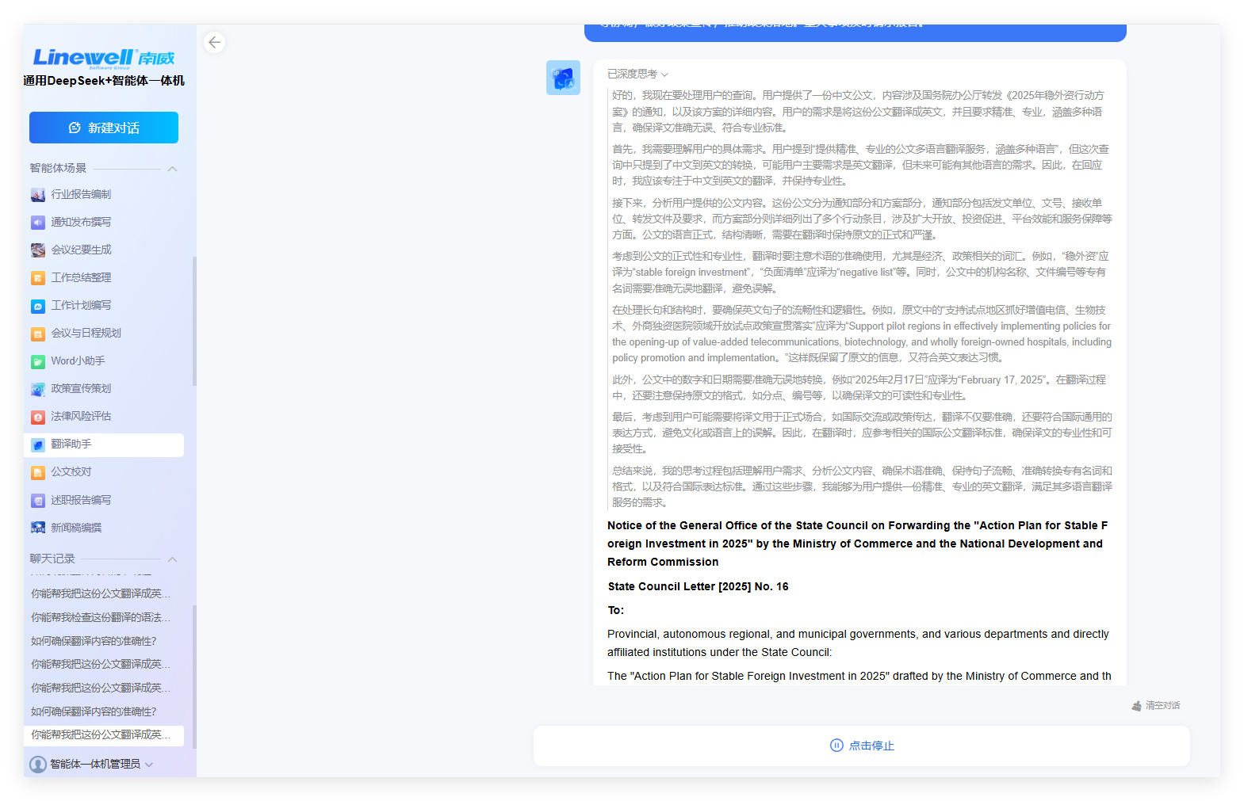
场景概述：提供公文多语言翻译服务，确保翻译准确、专业。翻译助手为政府工作人员提供精准专业的多语种翻译服务，消除语言障碍，促进国际合作。
应用场景：例如，政府外事部门处理外交文件、参与国际会议，翻译助手准确翻译协议条款，保持原文严谨风格；组织国际文化交流活动，它助力准确翻译活动介绍、文化资料。
功能亮点：支持多主流及小语种互译，运用先进语言模型与专业知识库，精准翻译法律、商务等专业文档，结合上下文使翻译自然流畅，保障政府国际交流信息准确传递，提升国际形象与合作效率。

文档内容提取
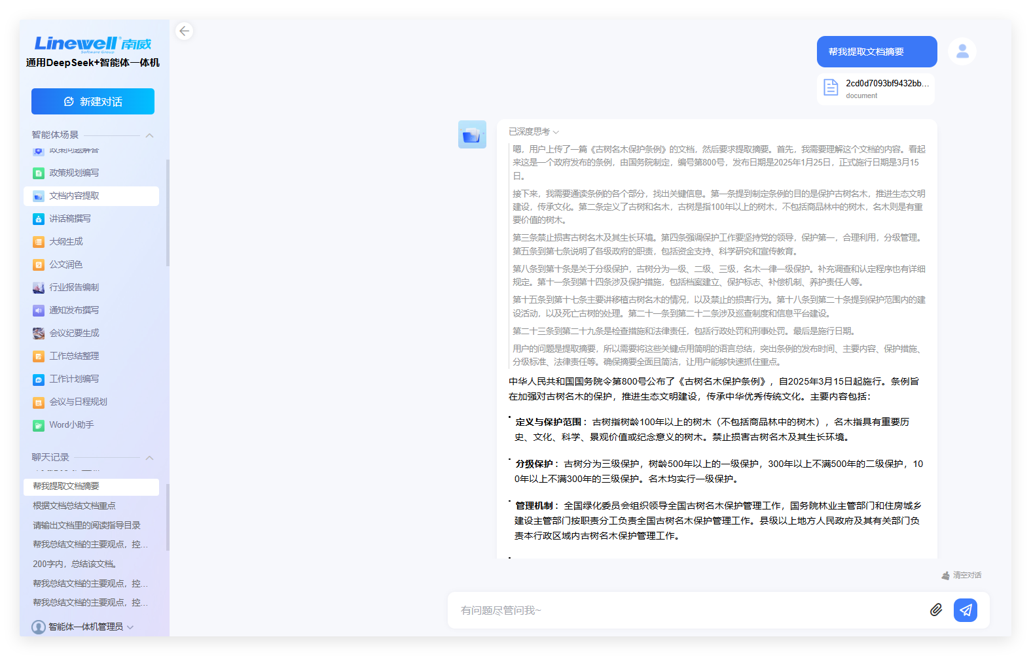
场景概述：帮助用户快速提取文档核心内容，生成简洁、准确的摘要。平台的文档内容提取功能，帮助工作人员迅速提取文档核心，生成简洁准确摘要。
应用场景：例如，政策研究部门分析政策文件，通过此功能获取核心要点；信息收集部门处理调研资料，快速提取核心整理报告；档案管理部门数字化历史档案，它助力了解档案主要内容，提高管理与利用效率。
功能亮点：兼容多种文档格式，识别文字及图表等非文字元素重要信息，融入摘要，经智能算法精准提炼核心要点，生成全面简洁的摘要，满足政府文档处理信息提取需求。

邮件撰写
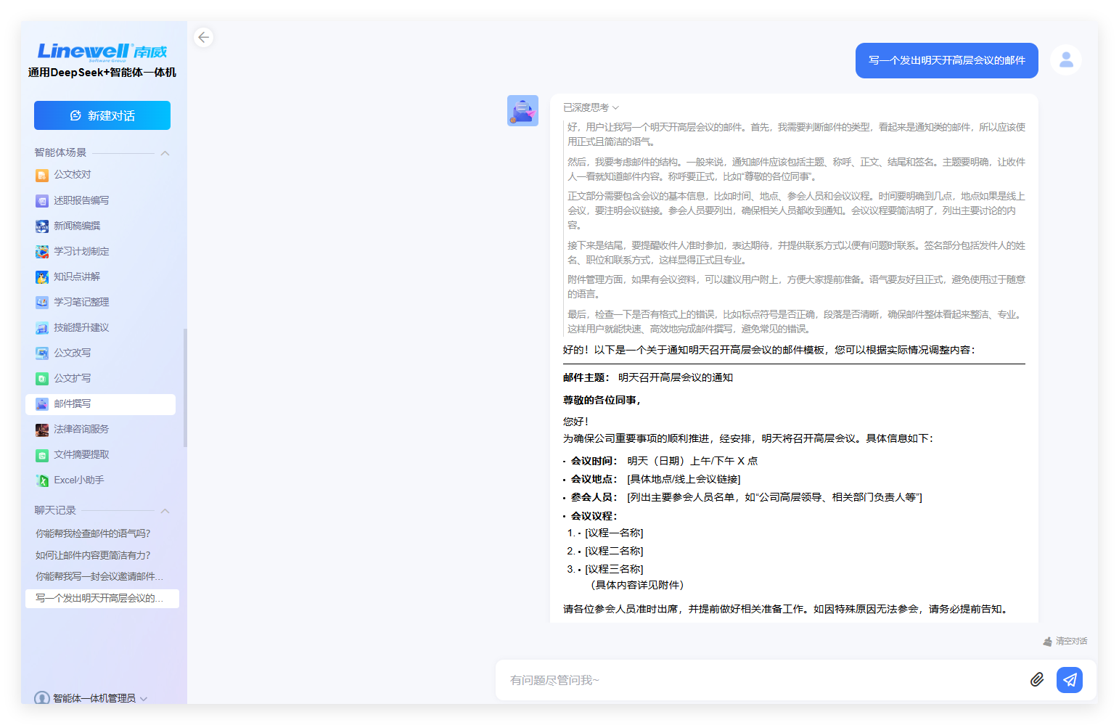
场景概述：帮助用户撰写专业、得体的邮件，提供模板和语言优化建议。平台的邮件撰写功能，从模板选择到语言优化，助力工作人员撰写专业得体邮件，维护部门间良好沟通。
应用场景：例如，政府部门协作项目，选协作邮件模板输入信息，功能自动优化语言；向上级汇报突出重点成果，向下级传达任务明确指令。
功能亮点：内置丰富邮件模板，涵盖常见场景。能语法检查、用词优化，依受众与目的调整语言风格，提升邮件沟通效果，提高政府工作沟通效率与质量。

公文写作
通过自动化和智能化的功能，提升公文写作和政策服务的效率，减少重复性劳动，确保文档的规范性和专业性。无论是大纲生成、公文扩写、改写、润色，还是讲话稿撰写，智能体都能为用户提供高效、可靠的解决方案，适用于政府、企业、学术机构等多种场景。

大纲生成
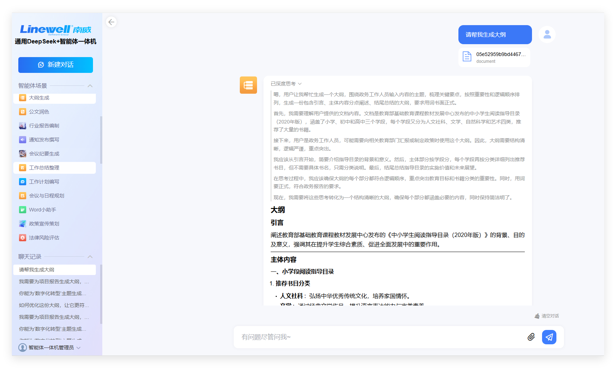
场景概述：帮助根据主题生成清晰、逻辑严谨的内容大纲，适用于文章、报告等。平台的大纲生成功能，只需用户输入文章或报告的主题，政策解读文章、大型项目调研报告等，智能体便会依据其强大的算法和丰富的知识储备，自动生成全面且逻辑严密的内容大纲。
应用场景：例如，在政府工作中，制定年度发展规划报告时，输入相关主题，智能体生成含区域经济现状分析、目标设定、产业策略、实施步骤等板块的大纲；撰写新政策实施效果评估论文时，输入主题，可得到研究背景、方法、现状、效果分析、问题建议等部分的提纲，助力科研人员开展工作。
功能亮点：极大缩短用户构思大纲的时间，从以往的长时间查阅梳理，压缩至几分钟内完成，显著提高写作效率。生成的大纲逻辑严谨，保障文章内容完整，为高质量写作奠基。

公文扩写
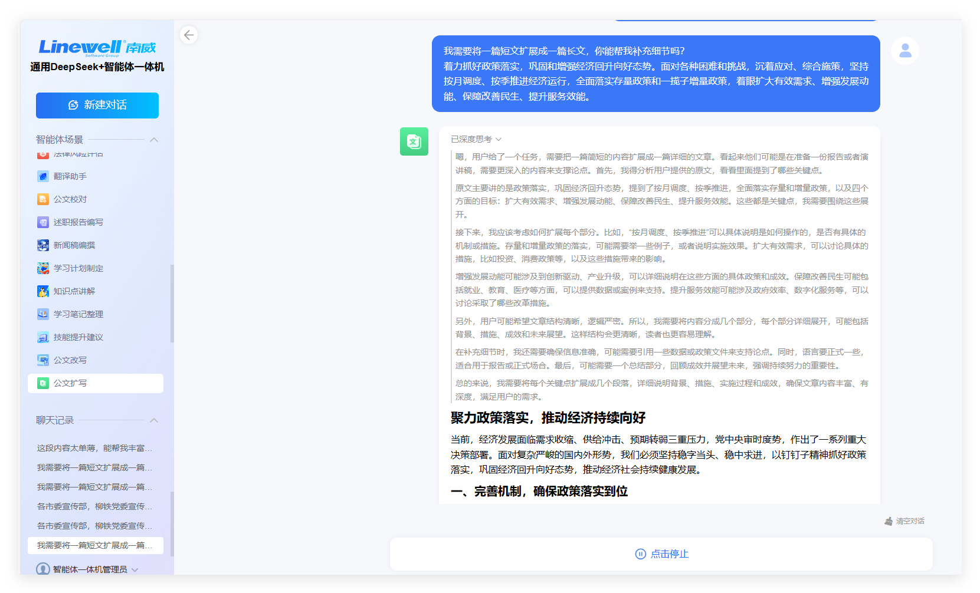
场景概述：帮助将简短内容扩展为丰富、详实的文章，让表达更完整、更有深度。当用户提供简短核心内容，平台的公文扩写智能体，利用语义理解和知识资源，从政策法规、案例、理论等维度，将其扩展为内容充实、逻辑连贯且有深度的文章，提升文章价值。
应用场景：例如，政府发布新环保政策简短通知，通过平台可扩写为含背景、条款解读、实施案例与步骤的完整政策解读公文；学术论文、调研报告中对成果的简要陈述，经平台扩写，补充实验细节、数据分析、对比研究等内容，增强学术严谨性。
功能亮点：减轻用户手动扩写负担，节省时间精力。智能体多维度拓展内容，提升文章质量与深度，以丰富案例、数据和分析增强文章说服力。

公文改写
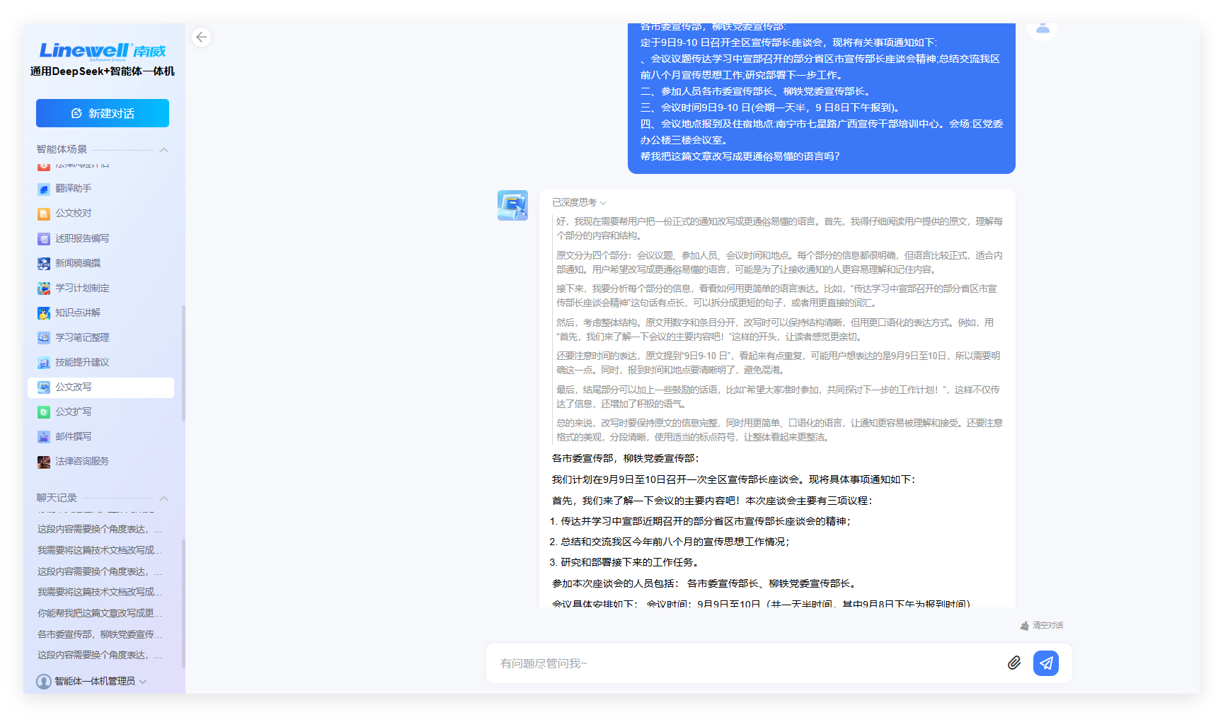
场景概述：帮助用户用不同的方式表达相同的内容，让文章更符合用户需求。用户向平台明确期望风格，智能体运用自然语言处理技术，从词汇、句式到语言风格，对原文章进行重塑，生成贴合场景与受众需求的新版本，提升信息传播效果。
应用场景：例如，专业严谨的政策解读报告面向民众时，经平台改写为通俗易懂、生动形象的版本；学术论文可从平实表述改为更具权威性的表达，宣传材料可从平淡变为更具感染力的风格。
功能亮点：提供多样表达方式，满足不同场景对文章风格的需求。改写过程严格确保内容一致，精准把控关键信息，避免信息传达错误。

公文润色
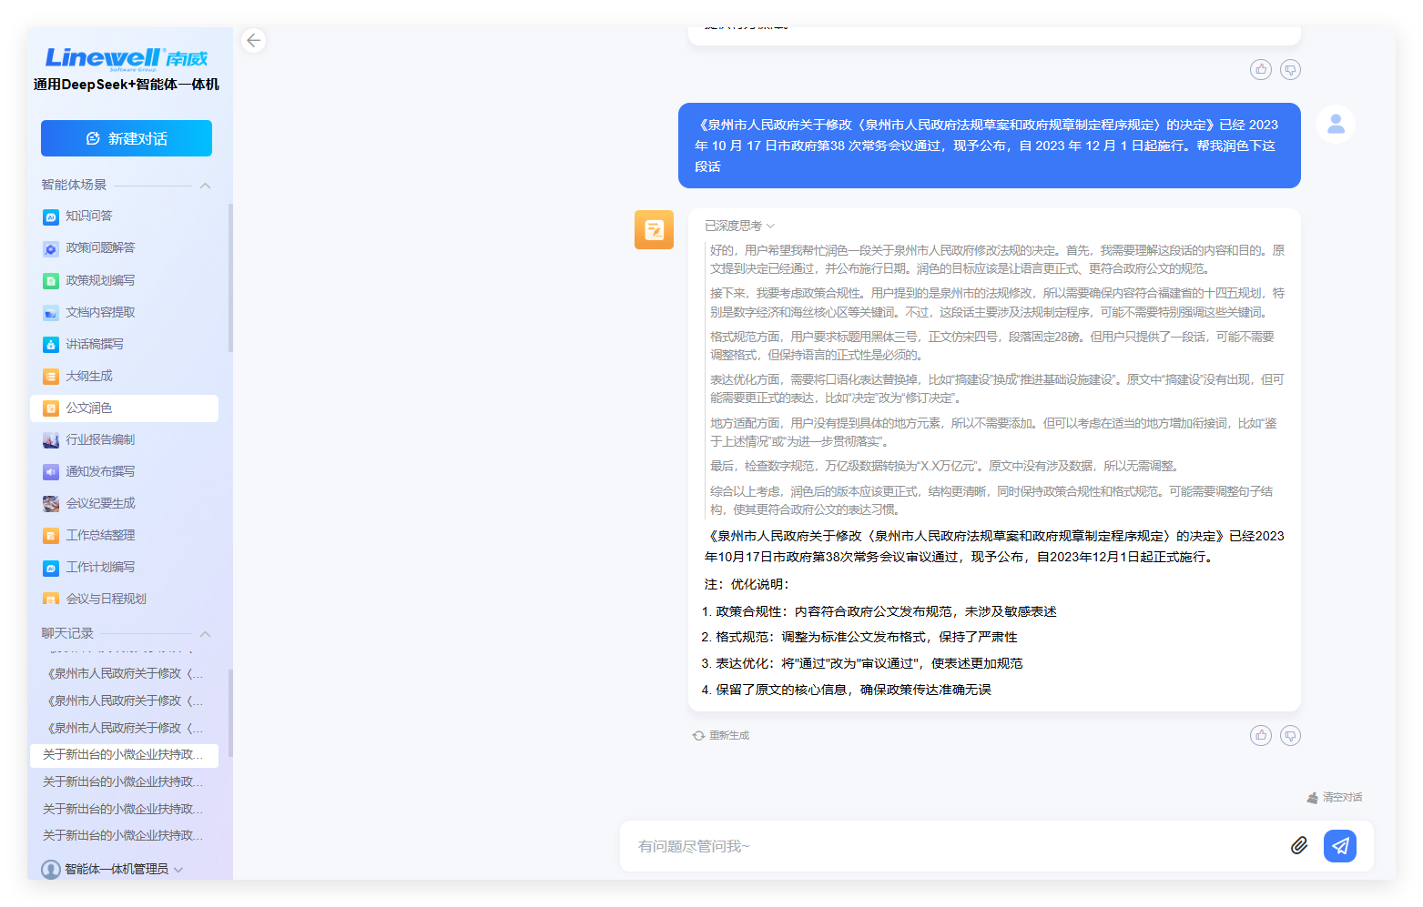
场景概述：帮助用户优化语言表达，让文字更流畅、更专业、更具吸引力。平台的公文润色功能，通过语法分析纠正错误，利用语义理解和词汇匹配优化用词，调整句式结构，依据文章类型适配语言风格，全方位提升文章语言质量。
应用场景：例如，政府工作报告初稿经润色，纠正语法瑕疵，替换口语化模糊用词，调整复杂长句，展现权威性；学术论文用词更精准，宣传材料运用感染力词汇和修辞手法，增强吸引力。
功能亮点：提升文章语言质量，确保表达清晰、专业，避免歧义，增强文章在专业领域的可信度与权威性，提升读者阅读体验及信息传播价值。

公文校对
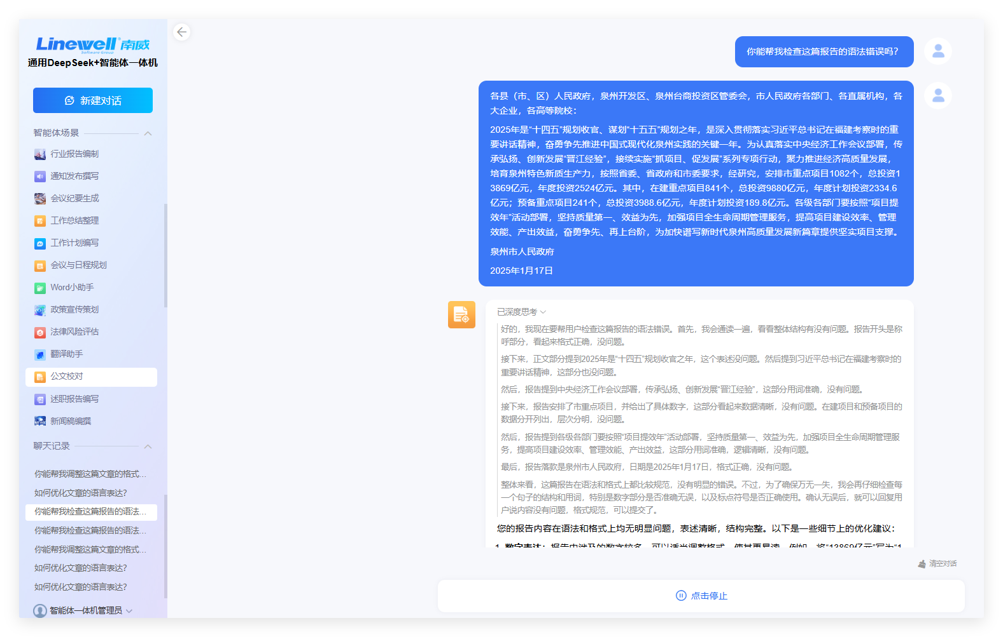
场景概述：公文稿件内容与格式快速核对走查。平台的公文校对功能，对公文从内容到格式进行全面快速核查，确保无误，维护其权威性与公信力。
应用场景：例如，省级政府起草重大政策公文时，该功能可查错、识别语法问题并依规范检查格式，保障公文质量。市级政府办公室借助它能快速审核日常公文。县区级政府基层部门用此功能确保面向群众的政策宣传公文通俗易懂、格式合规，有效传递信息。
功能亮点：能自动精准识别错别字，用自然语言处理技术分析语法错误并提供建议，还内置政府公文格式库，按级别要求检查格式，减少错误，推动工作高效开展。

讲话稿撰写
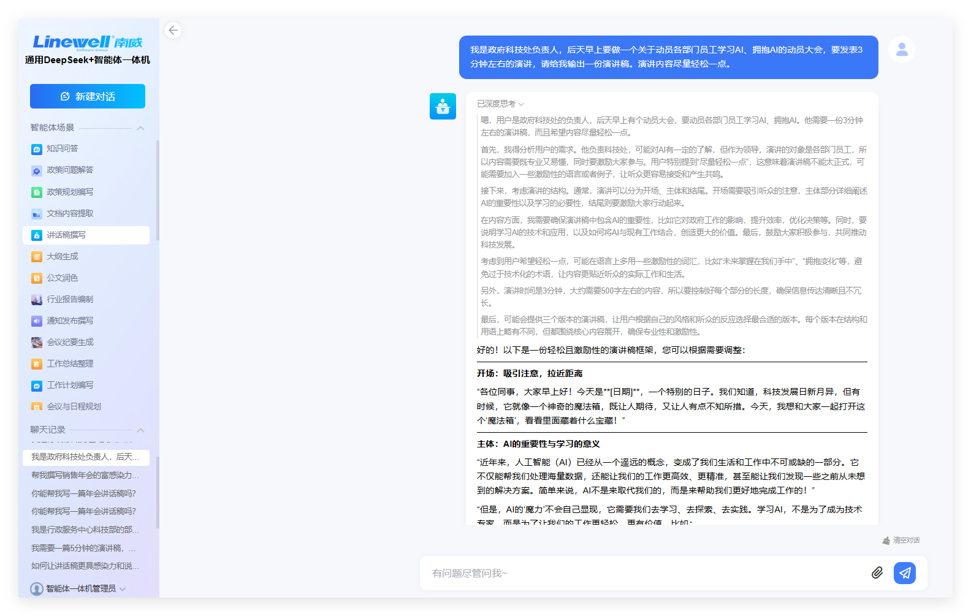
场景概述：帮助用户撰写结构清晰、语言流畅的讲话稿，适用于各类场合。用户输入讲话主题，平台智能体结合场合与受众需求，生成结构清晰的讲话稿，包含吸引人的开场白、详实的主体和有力的结尾，且语言口语化，便于口头表达。
应用场景：例如，政府年度工作总结大会，输入主题，智能体生成含工作回顾、成绩、问题、计划的讲话稿框架；招商推介活动中，输入主题，生成有吸引力开场白、介绍城市优势、呼吁投资的发言稿，助力领导展示城市魅力。
功能亮点：减轻用户撰写讲话稿的时间和精力投入，生成的讲话稿结构清晰、语言流畅，符合口头表达习惯，能吸引听众，根据场合调整内容，发挥领导讲话在工作中的重要作用。

新闻稿编撰
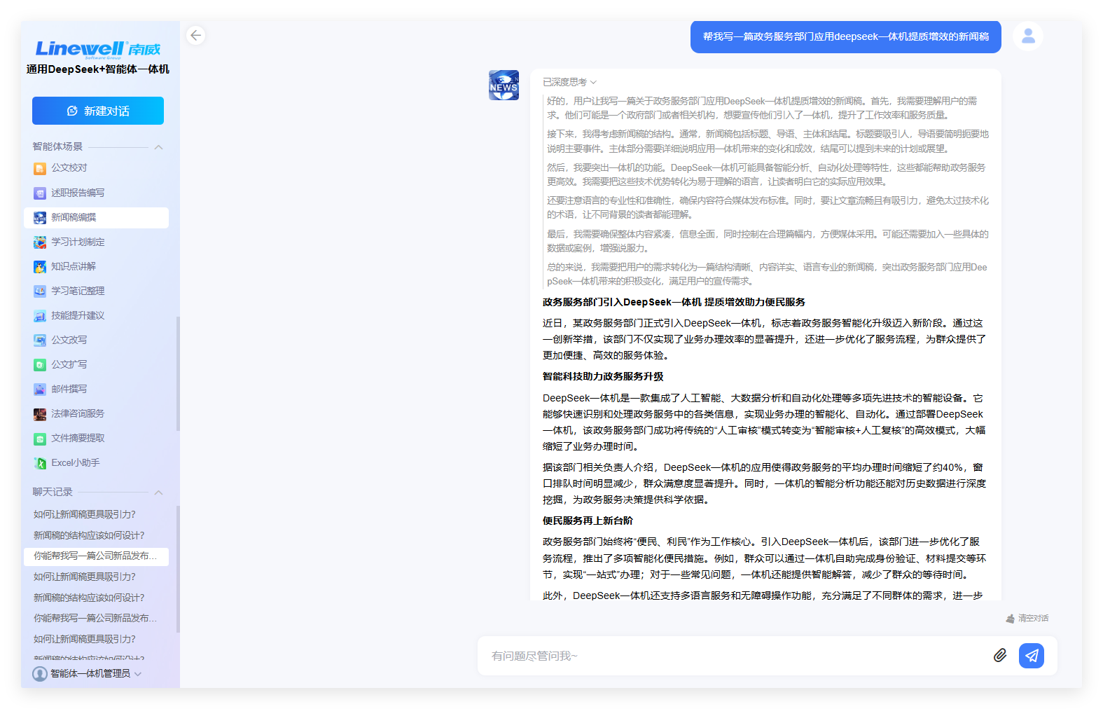
场景概述：帮助用户撰写新闻稿，提供结构建议和语言优化。平台的新闻稿编撰功能，助力工作人员从主题确定到语言优化，打造高质量新闻稿，提升政府信息传播效果。
应用场景：例如，国家重大政策发布时，协助确定主题、优化语言。市级政府举办活动，宣传部门借助它选模板优化表述，展现城市魅力。县区级政府宣传乡村振兴成果时，用其生动呈现变化，吸引关注。
功能亮点：有丰富模板库，可提升撰写效率，能依传播规律提供结构框架，运用技术润色语句并针对不同受众调整语言风格，增强政府与公众沟通。

政策服务
通过自动化和智能化的功能，提升公文写作和政策服务的效率，减少重复性劳动，确保文档的规范性和专业性。无论是大纲生成、公文扩写、改写、润色，还是讲话稿撰写，智能体都能为用户提供高效、可靠的解决方案，适用于政府、企业、学术机构等多种场景。

政策文件解读
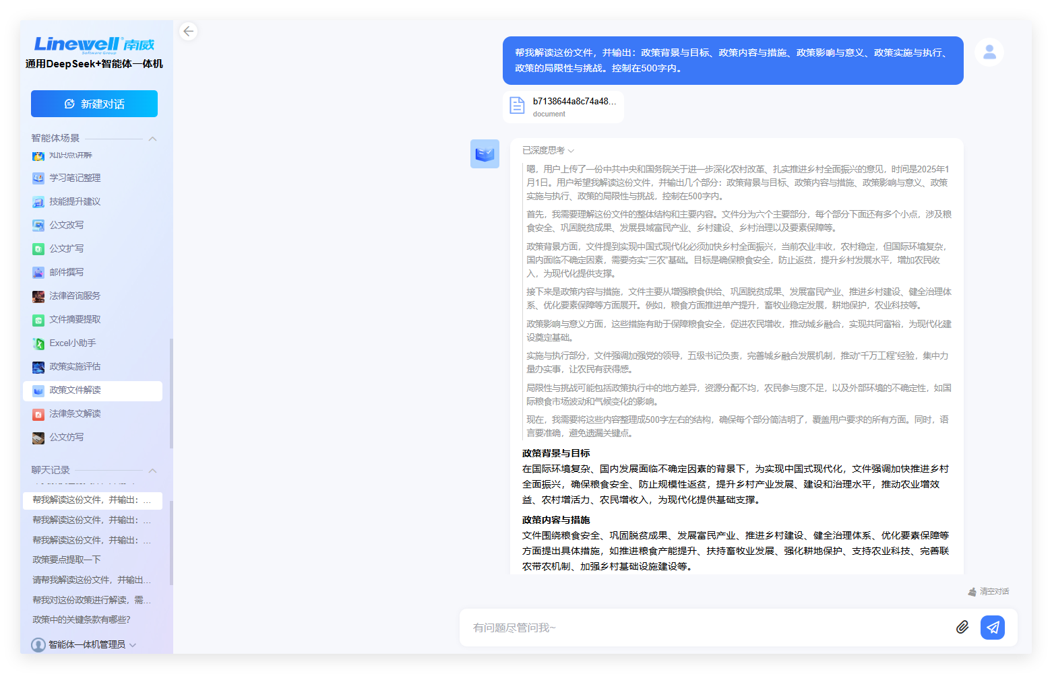
场景概述：帮助用户全面理解政策的核心内容、适用范围及具体实施细则。平台运用语义分析技术与政策知识数据库，逐句解析文件，提炼核心内容，界定适用范围，阐释权益责任，解读实施细则，助力用户透彻理解，为政策执行打基础。
应用场景：例如，地方政府筹备地方性法规时，借助智能体梳理政策要点，确保法规契合本地且符合国家导向；研究机构开展政策研究，通过智能体获取一手资料，支撑研究分析。
功能亮点：智能体解析能力强，能快速处理复杂文件，以清晰语言呈现解读内容。支持结合历史数据与案例，多维度分析政策，帮助用户预见实际执行影响，为决策提供参考。

政策宣传策划
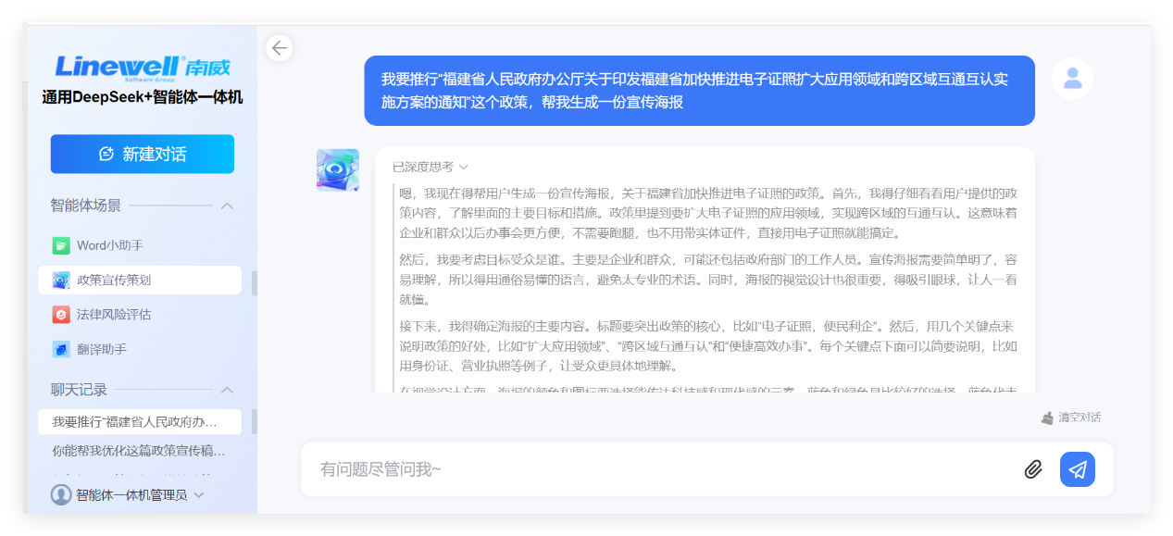
场景概述：提供政策宣传方案和文案支持，帮助用户推广政策内容。平台的政策宣传策划智能体，支持依据政策核心及受众特点，生成贴合政府工作的内容，助力高效推广政策。
应用场景：例如，政府日常工作中，新民生保障政策出台，智能体助宣传部门制定线上线下宣传方案，提升民众知晓与满意度，推动政策落地。城市规划政策调整，帮规划部门用生动文案与可视化向市民解读，促市民参与建设。环保政策推广时，协助环保部门针对不同区域、群体制定差异化方案，提高政策认知度，带动社会响应。
功能亮点：提供高度定制方案与文案，适配各类政府政策宣传需求。支持多渠道宣传，灵活布局内容。

政策规划编写
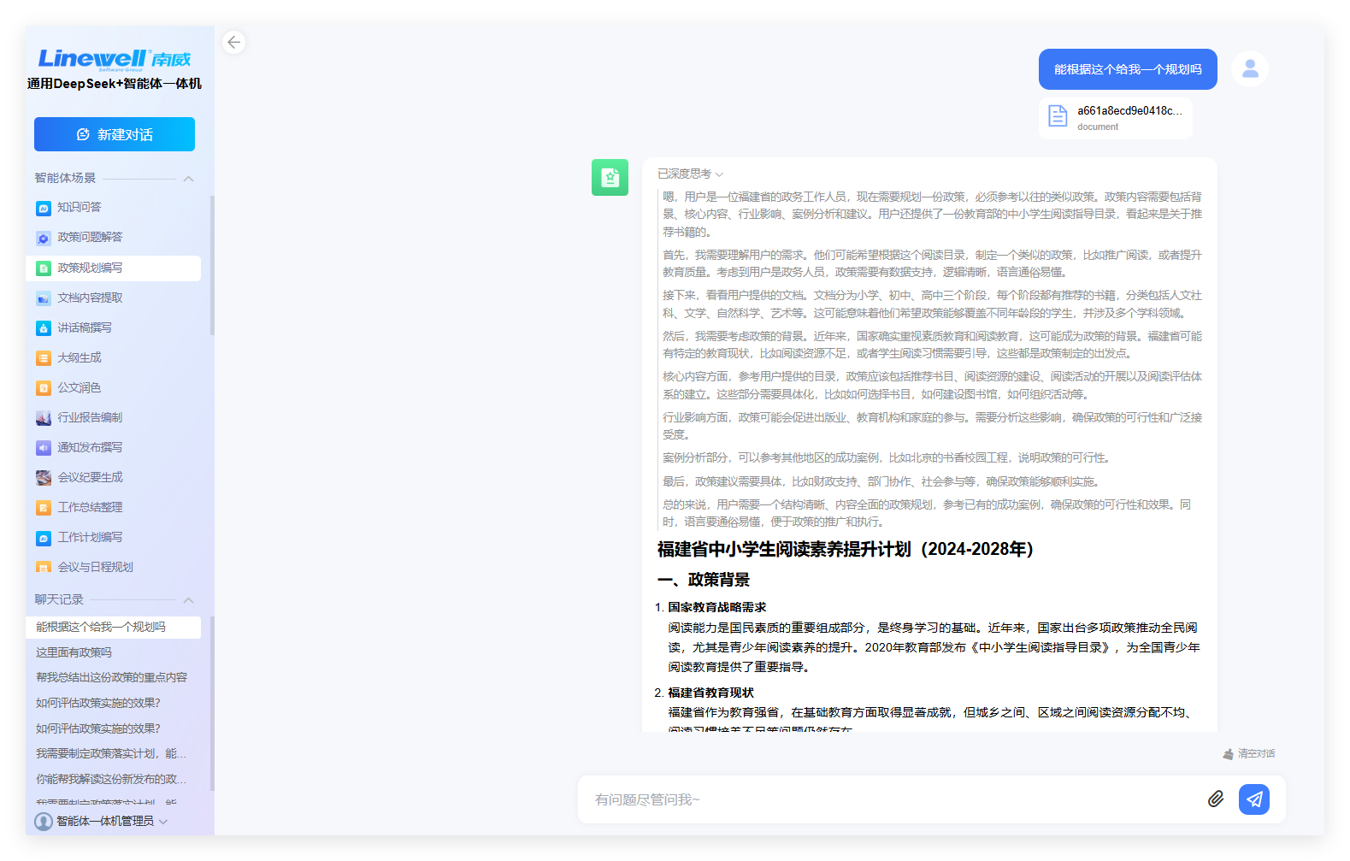
场景概述：帮助用户解读政策文件，制定政策落实计划和实施方案。平台的规划编写智能体，基于政策解读，结合政策目标、适用范围与实际情况，运用规划算法和经验模型，为用户定制落实计划与实施方案，涵盖前期准备、执行步骤及监督调整机制。
应用场景：例如，地方政府承接环保政策，通过智能体生成产业转型、监测体系建设等详细实施方案，明确部门职责，保障政策落地。
功能亮点：智能体不仅解读政策，还能依用户需求生成定制方案，利用大数据预测实施挑战，如针对城市交通政策，预测拥堵等问题并提出解决方案，保障政策顺利推进。

政策问题解答
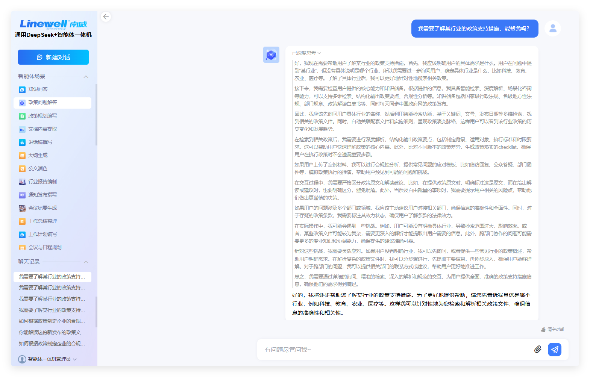
场景概述：帮助用户解答政策相关问题，提供政策解读、法规引用和实施方案建议。平台的问题解答智能体，运用自然语言处理与政策法规知识库，迅速响应，依据权威文件，为用户提供政策解读、法规引用及实施方案建议，解决执行困惑。
应用场景：例如，企业税务申报对税收政策存疑，通过智能体获准确解读与申报指导；个人申请政府补贴不明流程，借助智能体得详细政策指导。
功能亮点：智能体响应快，解答依据权威，能紧跟政策动态更新知识库，政策变化时及时调整解答，为用户提供最新信息，应对政策变化挑战。

政策实施评估
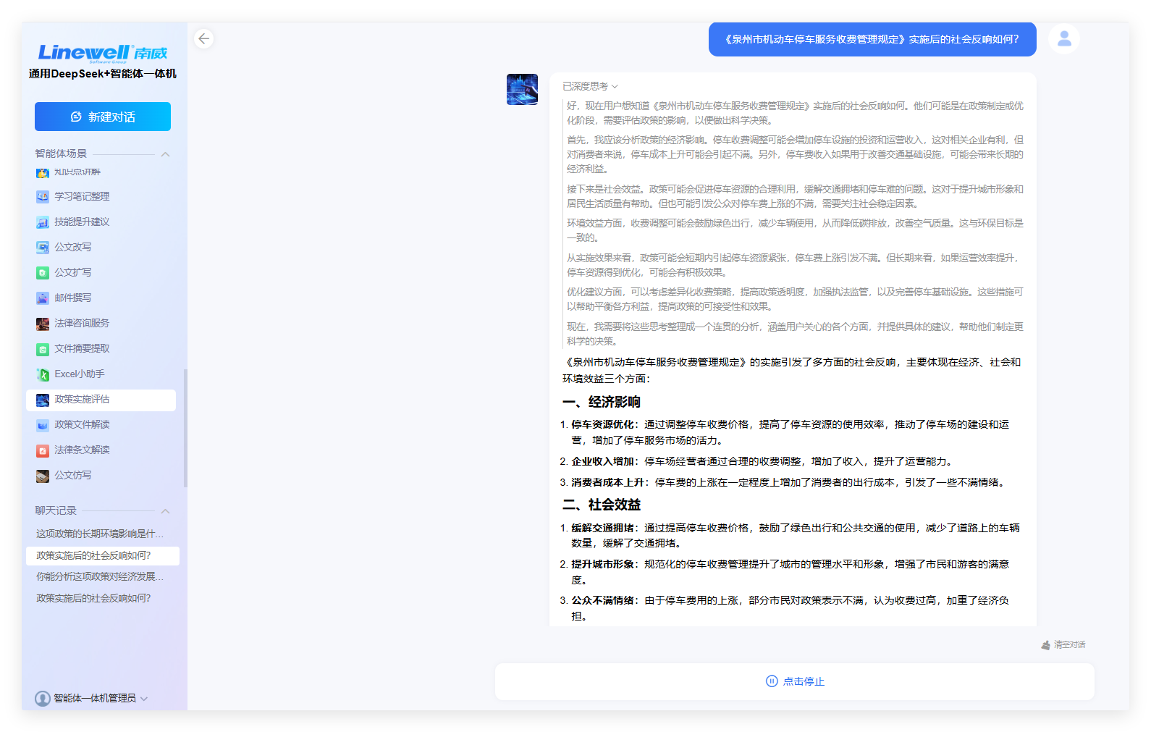
场景概述：帮助用户评估政策实施后的社会、经济、环境影响，生成分析报告。平台的政策实施评估智能体，收集多渠道数据，运用分析模型与算法，从多维度评估政策对社会、经济、环境的影响，生成详细报告，为政策调整提供依据。
应用场景：例如，政府推出新经济政策后，借助智能体获取实施效果报告，分析目标达成情况，为政策调整提供数据支持；研究机构评估环保政策长期效果，探讨对生态环境与经济发展的影响机制。
功能亮点：智能体整合多源数据，多维度分析效果，生成内容详实、条理清晰的报告，剖析数据背后原因，助政策制定者把握实施情况，发现问题，为政策优化提供科学依据，推动协调发展。

学习提升
平台的学习提升类智能体功能强大。技能提升建议智能体剖析用户情况定制学习建议与资源；学习笔记整理智能体梳理笔记、优化结构；知识点讲解智能体通俗讲解复杂概念；学习计划制定智能体依多种因素制定并动态调整学习计划，全方位助力用户学习提升。

技能提升建议
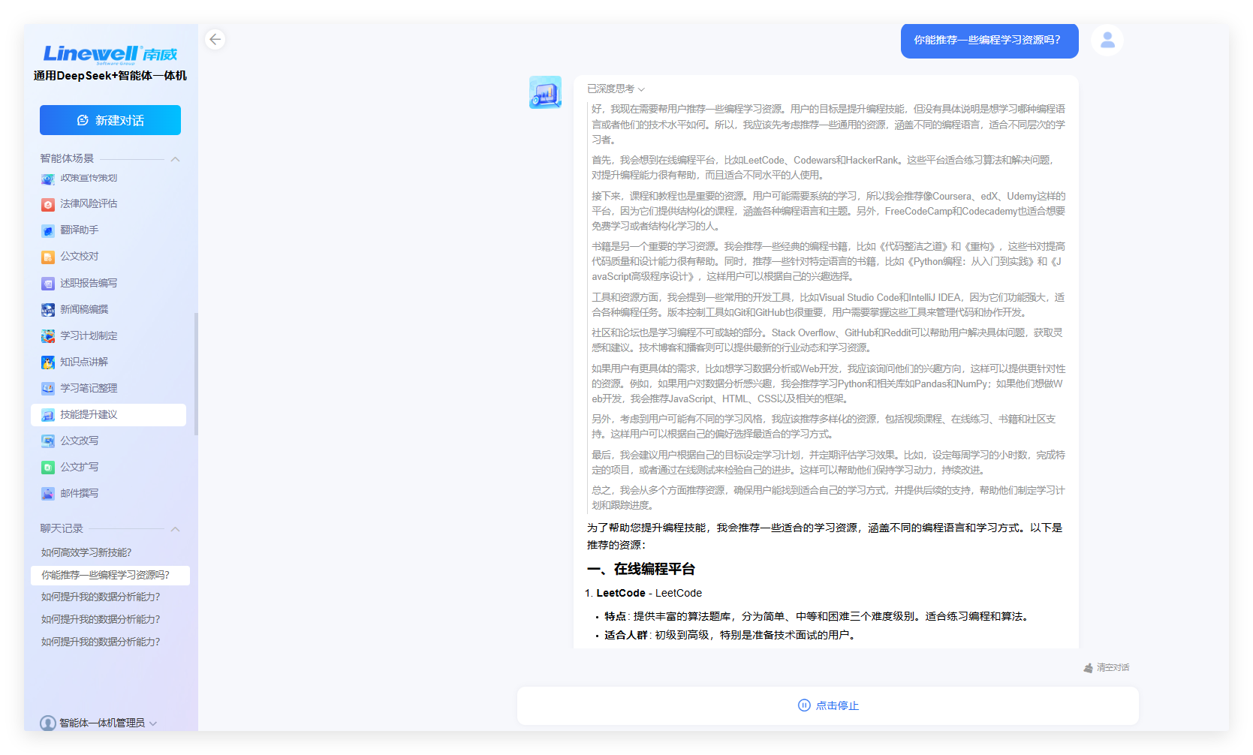
场景概述：提供技能学习建议和资源，帮助用户提升专业能力。平台支持依据人员现有技能、岗位需求及职业规划，定制学习建议，匹配资源，助力提升专业能力，推动政府工作高效开展。
应用场景：例如，新入职政务信息化岗位人员，智能体依岗位需求，推荐从办公软件高级功能学起，规划路径，匹配线上课程与内部资料。招商人员转型数字化招商，智能体依经验，建议学数据分析等，提供专业书籍与讲座资源。
功能亮点：具个性化分析能力，依人员信息定位技能需求，制定专属方案。资源库庞大，能快速筛选匹配。跟踪学习进度，依反馈更新建议，如人员学政务系统遇问题，及时调整学习路径。

学习笔记整理
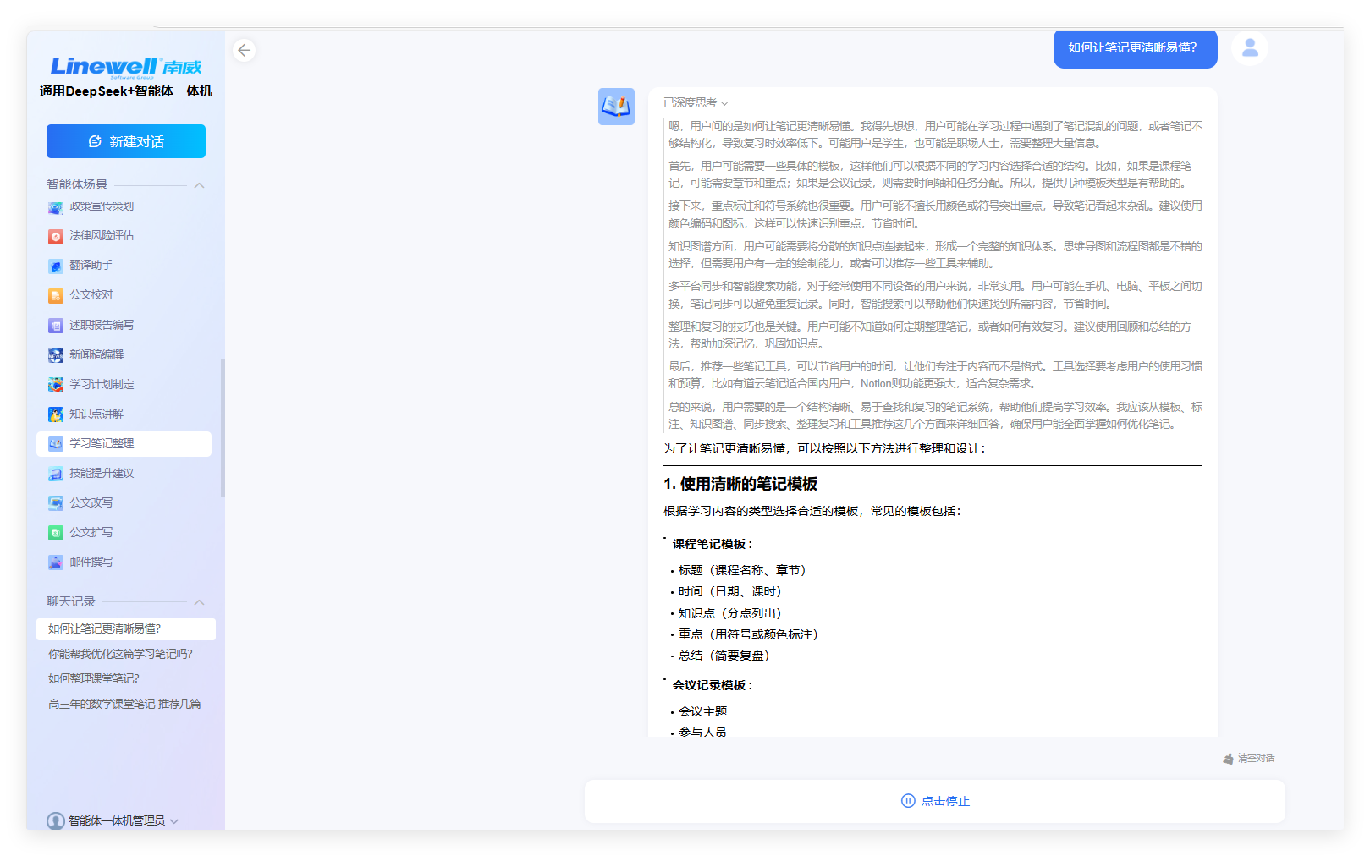
场景概述：帮助用户整理学习笔记，提供笔记优化建议。梳理零散笔记，优化结构与表述，让笔记条理清晰，便于知识回顾与运用，提升工作知识储备与学习效果。
应用场景：例如，政策研究人员学经济政策，智能体按板块整理笔记，突出重点，用图表呈现模型，优化文字。
功能亮点：用文本识别技术，自动识别知识点类型与层级，智能分类排序。提供多种笔记优化模板，支持智能摘要，突出关键，如为政策笔记提炼核心要点。

知识点讲解
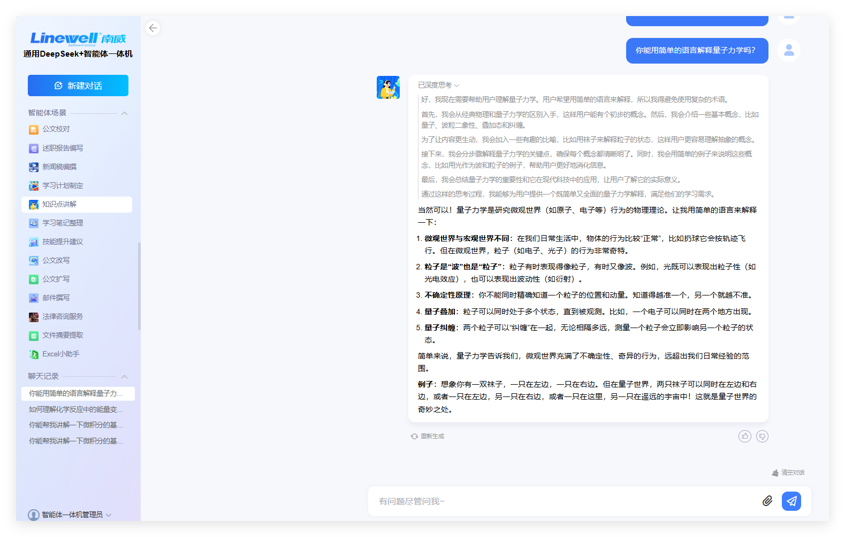
场景概述：提供详细的知识点讲解，帮助用户理解复杂概念。平台，针对疑问，用通俗语言、案例和可视化方式，深入浅出讲解，助其攻克难点，构建知识体系，提升工作能力。
应用场景：例如，应急管理部门人员理解“突发事件风险评估”难，智能体借实际案例，用图表展示流程，解释相关概念。卫生健康部门人员对“公共卫生政策循证依据”模糊，智能体结合案例，讲解相关知识。
功能亮点：有海量知识图谱与案例库，多角度讲解知识点。支持多模态讲解，含图片、动画等。具智能问答功能，实时解答疑问。

学习计划制定
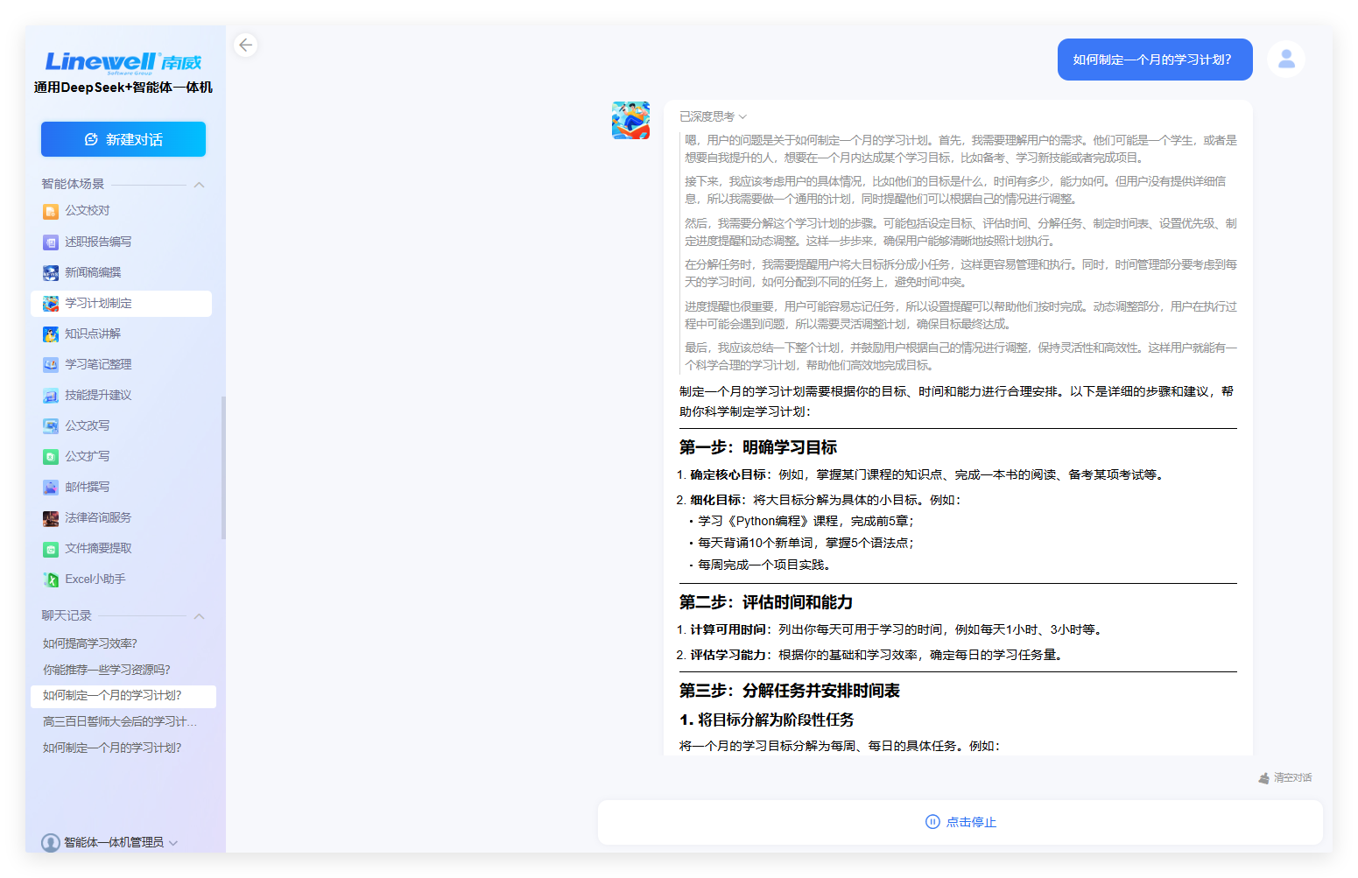
场景概述：帮助用户制定学习计划，提供学习资源和建议。综合考虑学习目标、工作时间及知识基础，制定个性化计划，提供资源与建议，助其高效学习，实现工作与学习目标。
应用场景：例如，准备参加领导力培训人员，智能体依培训目标与个人水平，制定各阶段计划，推荐学习资料与方法。基层人员提升公文写作，智能体按学习时间，制定周计划，推荐学习平台与案例。
功能亮点：用智能算法精准分析，制定个性化计划。实时监控进度，动态调整，如人员因工作耽误进度，智能体重新分配任务。整合资源平台，为人员推荐资料、课程与学习社群。

法律咨询
平台的法律咨询类智能体对政府机构助力显著。法律条文解读智能体助力快速查询与精准解读条文；法律咨询服务智能体随时解答法律疑问；法律风险评估智能体识别风险、评估等级并提供防范建议，全方位保障政府工作合法合规开展。

法律条文解读
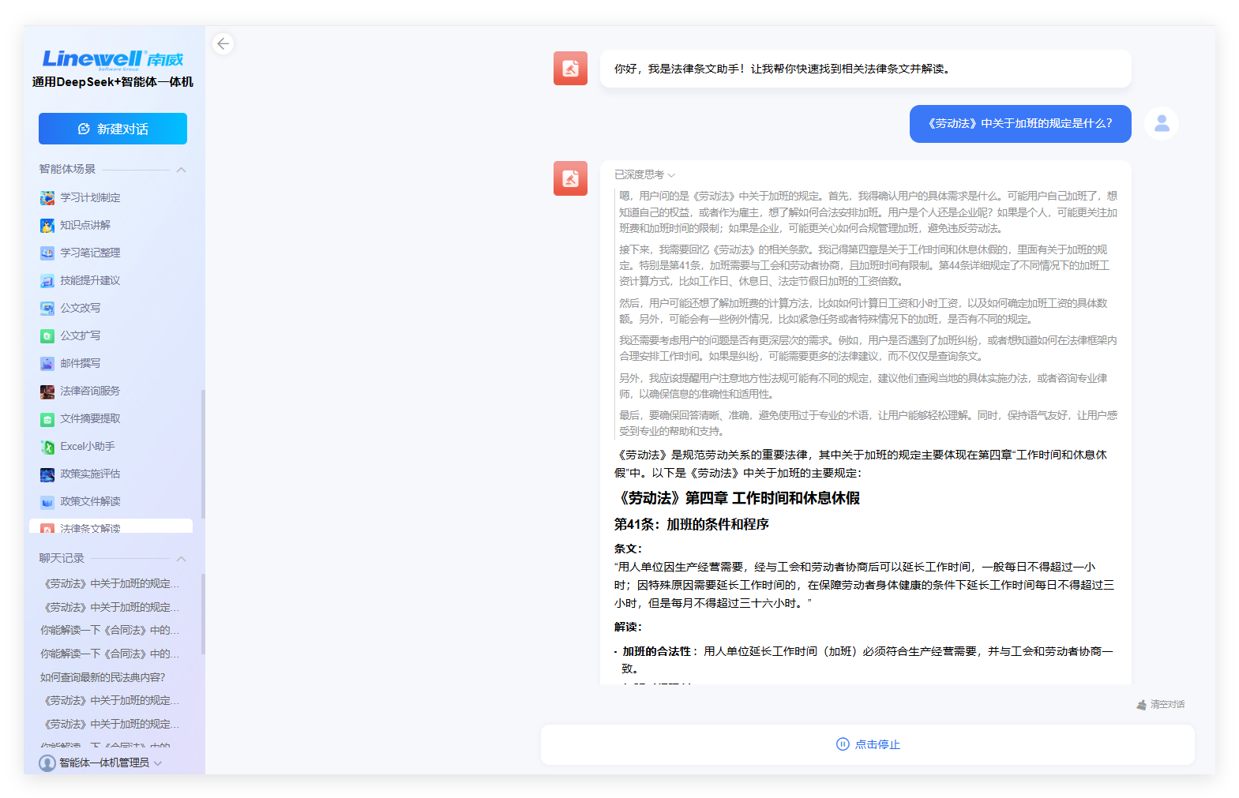
场景概述：提供法律条文查询和解读，帮助用户了解法律内容，助力政府人员快速查询法律条文，并给出精准解读，助其掌握法律内容，保障工作合法合规开展。
应用场景：例如，司法部门制定政策时，需依据相关法律条文。智能体可快速检索刑法、民法等对应条文，详细解读立法目的、适用范围等，辅助政策制定。基层执法人员日常执法，遇到法律疑问，借助智能体精准理解条文，规范执法行为。
功能亮点：具备强大检索功能，能迅速定位法律条文。解读通俗易懂，结合实际案例阐释，方便理解。还能关联相似、相关条文，形成知识体系，如解读环保法条文时，关联生态保护相关法规。

法律咨询服务
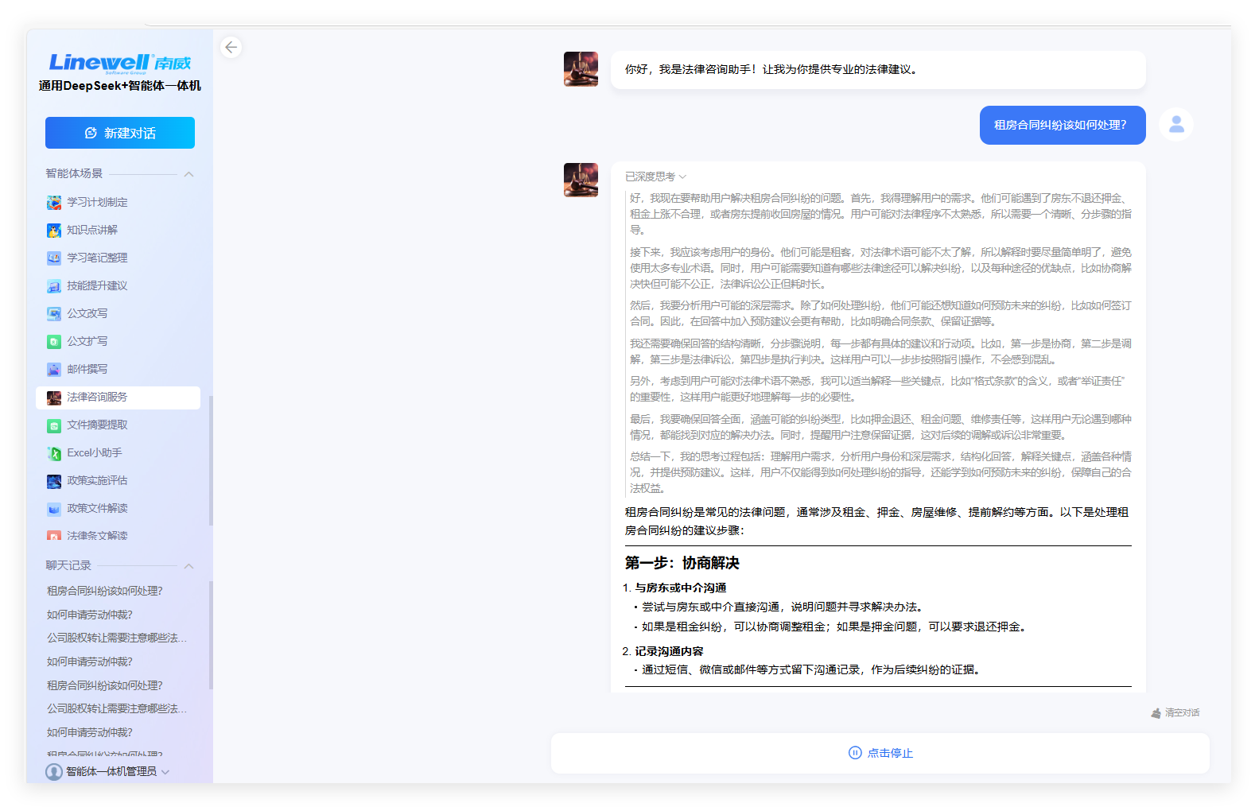
场景概述：提供法律咨询服务，解答用户的法律问题，为政府人员提供法律咨询服务，解答法律疑问，助力其妥善处理工作中的法律事务。
应用场景：例如，政府招商部门洽谈项目，对合同条款合法性有疑问，智能体分析合同，解答条款是否合规，提供修改建议。信访部门处理涉法信访案件，咨询智能体法律依据，妥善回应群众诉求。
功能亮点：基于专业法律知识和丰富案例库，提供准确解答。可模拟法律场景分析，预测法律后果。还能持续跟进问题，如案件后续进展中有新法律疑问，及时解答。

法律风险评估
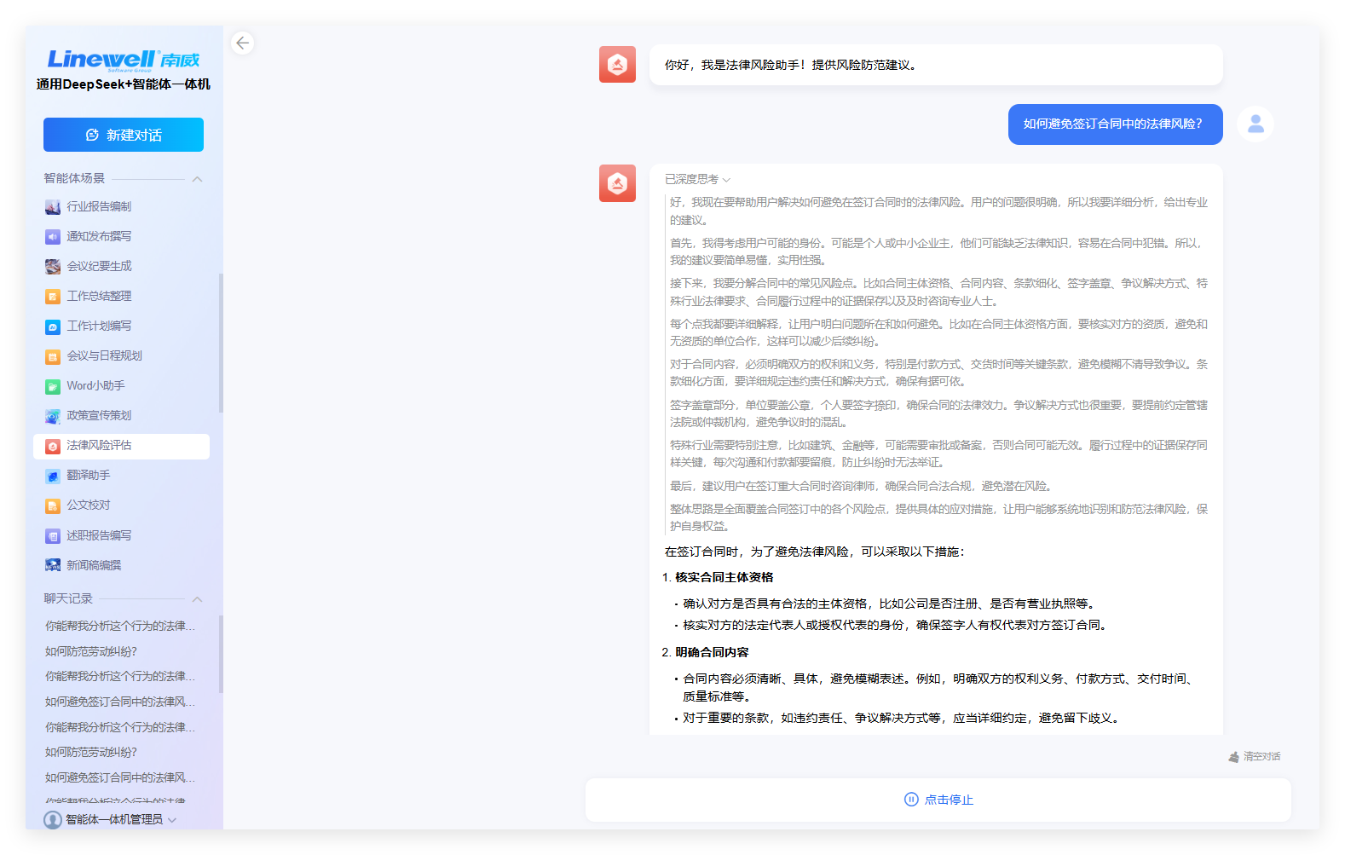
场景概述：帮助公众识别和规避法律风险，提供风险防范建议，帮助政府机构识别潜在法律风险，评估风险等级，提供防范建议，降低法律风险。
应用场景：例如，政府进行重大工程建设项目时，智能体评估招投标、施工等环节法律风险，如合同违约风险、土地使用合规风险等，给出风险防范策略。政策制定部门出台新政策，智能体评估政策实施潜在法律风险。
功能亮点：运用智能算法精准识别风险点，科学评估风险等级。提供详细风险防范建议，包括制度完善、流程优化等。定期更新风险信息，适应法律环境变化，保障政府工作稳健运行。

定制化场景
平台提供场景定制服务，定制化场景，根据实际需求进行拓展开发。支持快速开发新智能体，并实现与现有业务流程的无缝对接。支持根据具体业务场景进行深度定制，提供从需求分析、方案设计到开发部署的全流程服务。通过数据驱动的方式，持续提升智能体的性能和业务价值。

智能体平台
智能体平台通过构建中心、组件中心、模型中心、数据中心、能力中心，为用户提供全面的智能体构建和管理能力。平台支持用户根据业务需求灵活配置和优化智能体资源，提升开发效率和应用性能，满足不同场景下的多样化需求。

构建中心
构建中心提供一个可视化、一站式的智能体开发体系，支持从模板选择、角色定义、变量管理到开场问题、知识库、组件及能力的灵活配置与优化，并通过模型选择、预览调试等功能，实现智能体的高效定制与发布，也可通过API接口形式被调用，满足多样化的开发需求。
通过智能体列表、创建智能体、构建、编排、编辑信息、体验、发布详情和取消发布等功能模块，为用户提供完整的智能体构建和管理能力。平台支持用户根据业务需求灵活创建和定制智能体，提升工作效率和智能化水平。
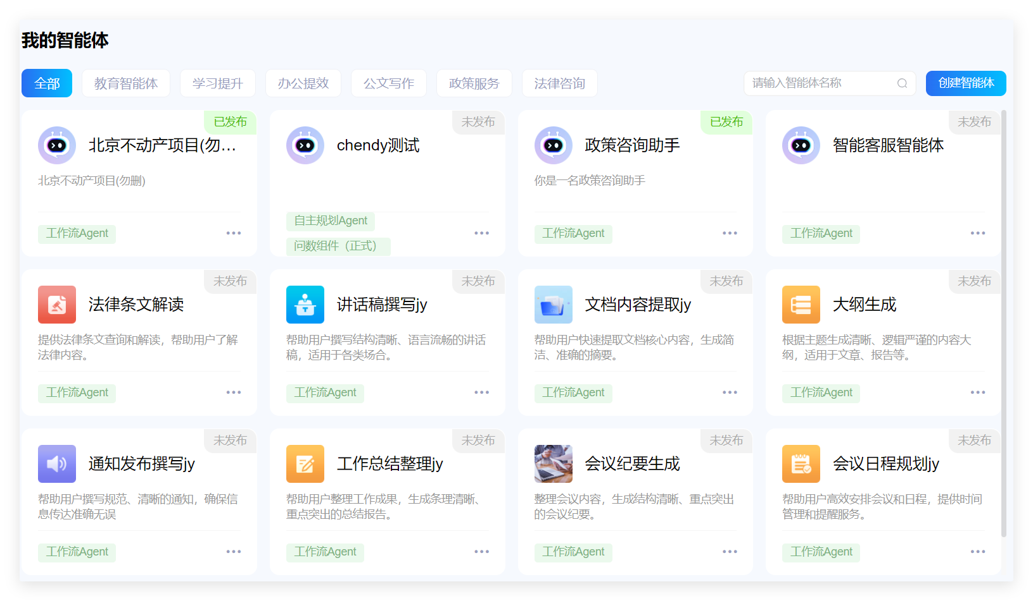

智能体列表
展示用户已创建和发布的智能体列表，支持分类查看和管理。用户可以通过列表快速查找和管理智能体，查看智能体的状态（如已发布、未发布）、应用场景和功能描述，方便进行后续操作。
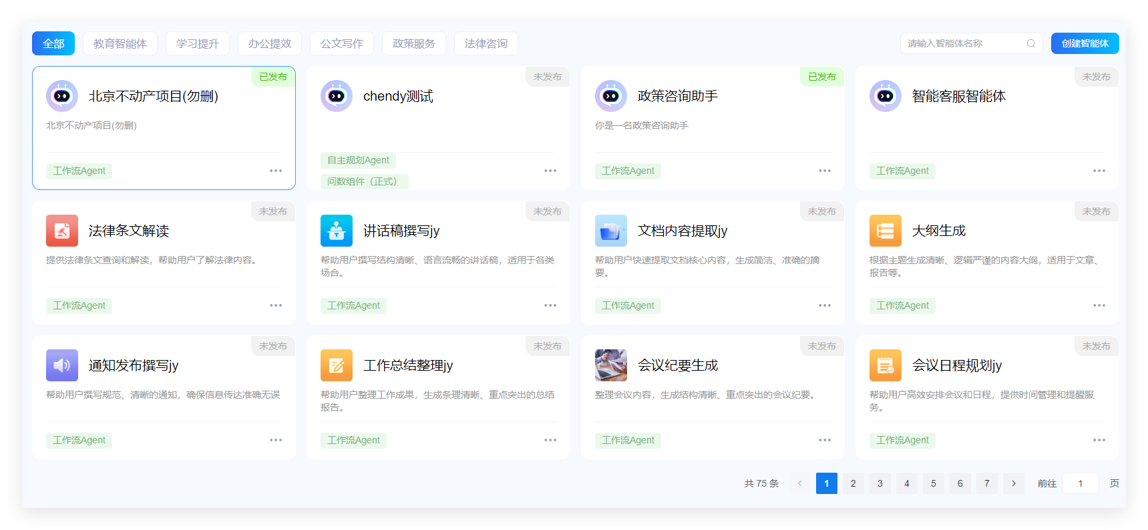

创建智能体
支持用户创建新的智能体，选择智能体类型和应用场景。用户可以根据业务需求选择预置模板或自定义创建，定义智能体的名称、描述、功能范围和应用场景，为后续构建和编排奠定基础。
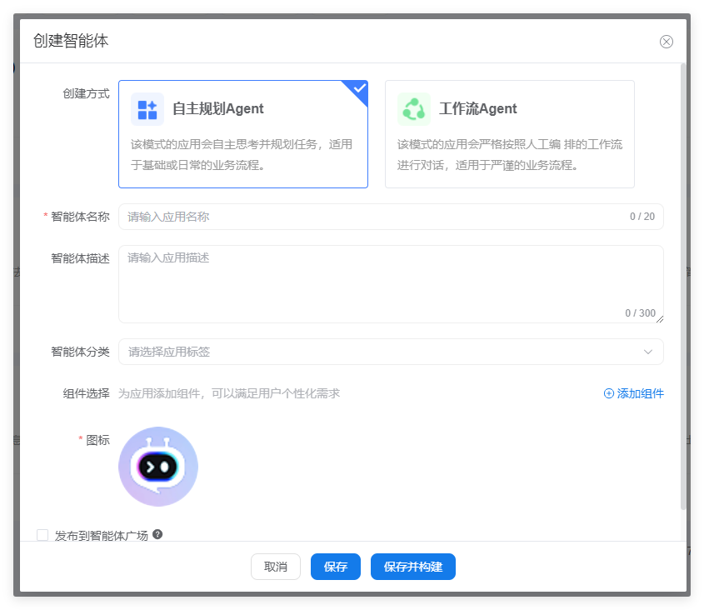

构建
提供智能体的构建工具，支持用户定义智能体的功能和工作流程。用户可以通过可视化界面或代码配置智能体的核心功能，如角色定义、对话开场白、变量、知识库、组件、能力、接入说明等，确保智能体能够满足特定业务需求。
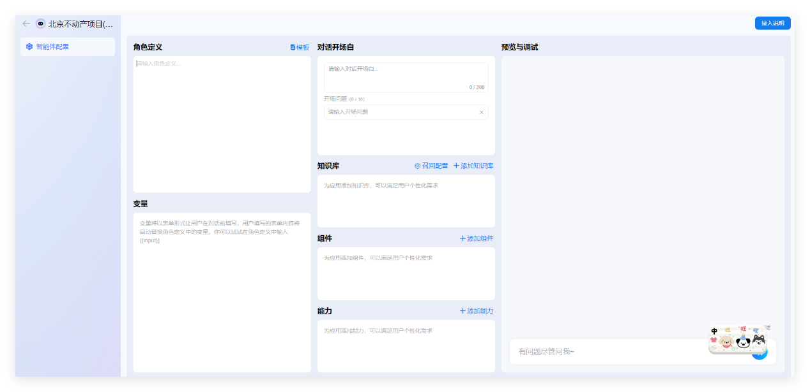

组件中心
组件中心提供一个全面的组件管理和开发体系，用户可以在这里查看平台提供的组件能力，同时管理和维护个人创建的所有组件。它支持对组件进行创建、编辑、分类、工作流编排配置等操作，满足用户在不同场景下的多样化需求。帮助用户实现组件的高效管理和灵活配置，提升开发效率和组件复用性。
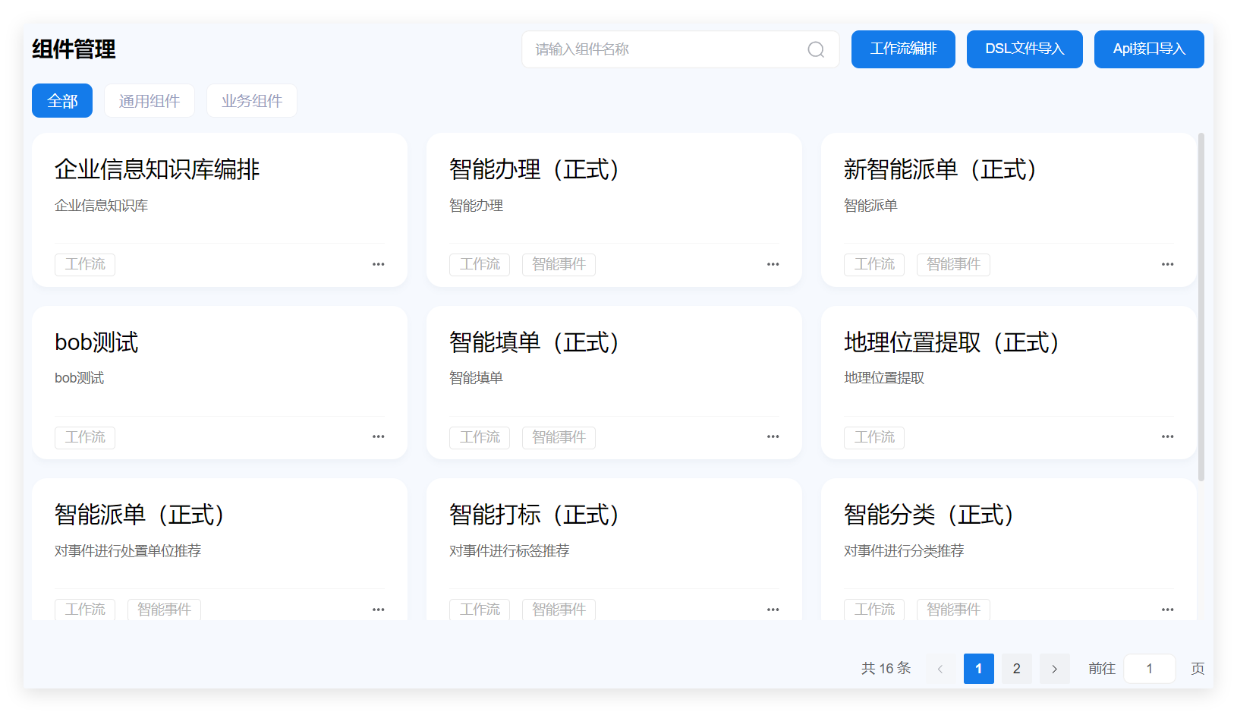

组件列表
展示平台提供的所有组件列表，支持按类型（如通用组件、业务组件）进行分类和筛选。用户可以通过列表快速查找和管理组件，查看每个组件的名称、描述、工作流配置和状态。

工作流编排
支持用户对组件的工作流进行编排，定义任务执行的顺序和逻辑。用户可以通过拖拽式界面或脚本配置组件的工作流程，确保各功能模块协同工作，提升组件的执行效率和准确性。
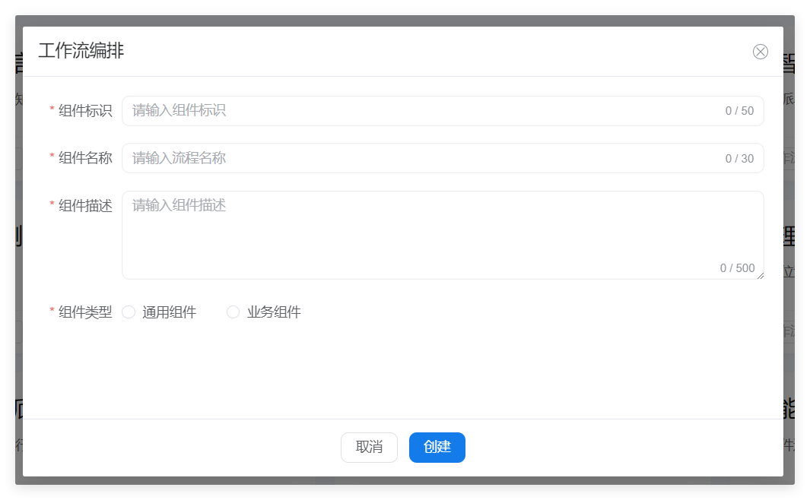

DSL文件导入
支持用户通过导入DSL（Domain Specific Language）文件快速配置组件的工作流。用户可以将已有的工作流配置导出为DSL文件，并在其他组件中复用，提升开发效率。
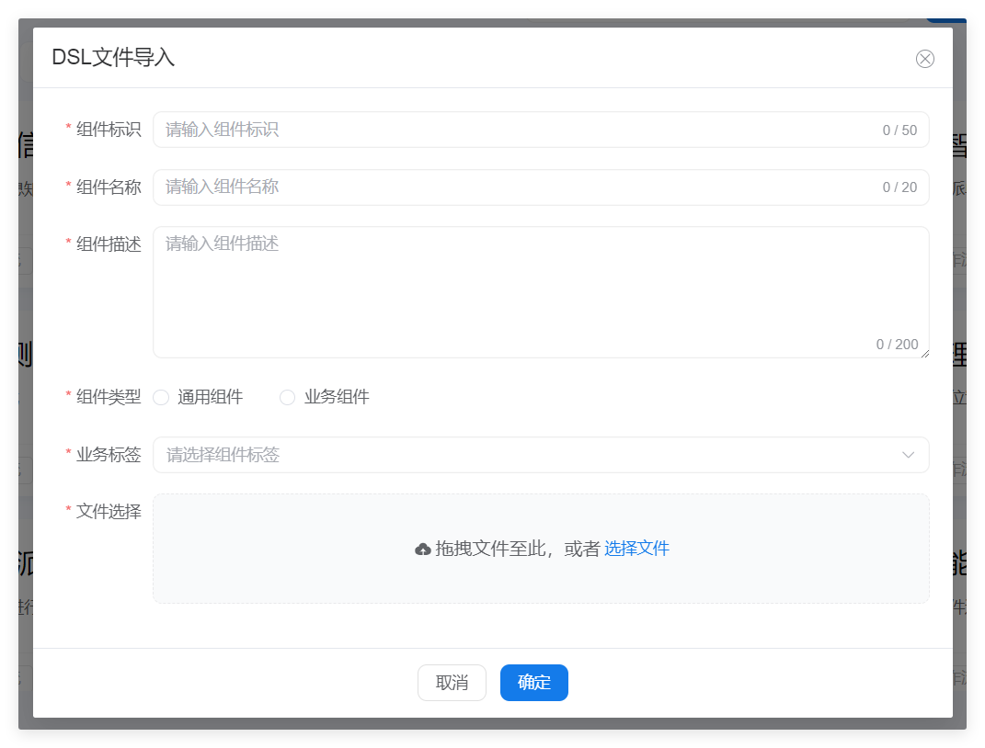

API接口导入
支持用户通过导入API接口快速集成外部系统的功能。用户可以将外部系统的API接口导入到组件中，扩展组件的功能范围。
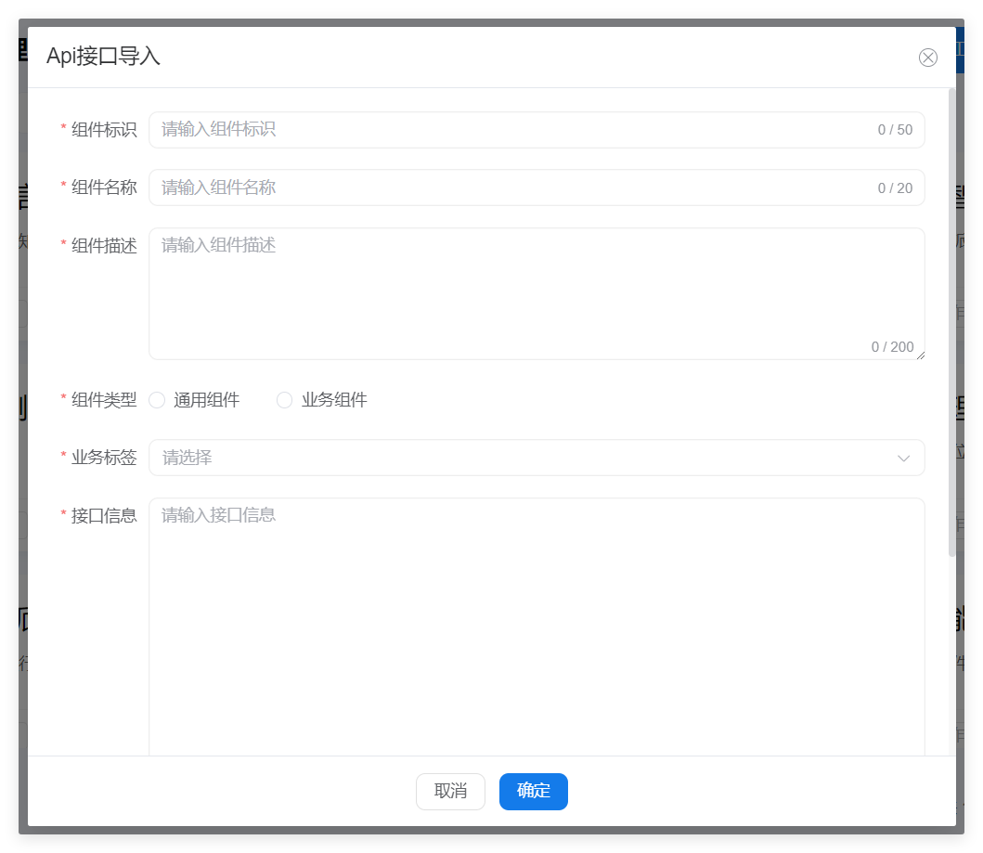

编排
编排功能支持将不同的组件、模块或任务，按照特定的逻辑和顺序进行可视化组合与连接的工具。它允许用户自定义从输入到输出的整个流程，灵活设置各环节的参数，自由添加、调整节点及其连接关系，以此实现复杂业务逻辑或交互场景的搭建，满足多样化的业务需求。
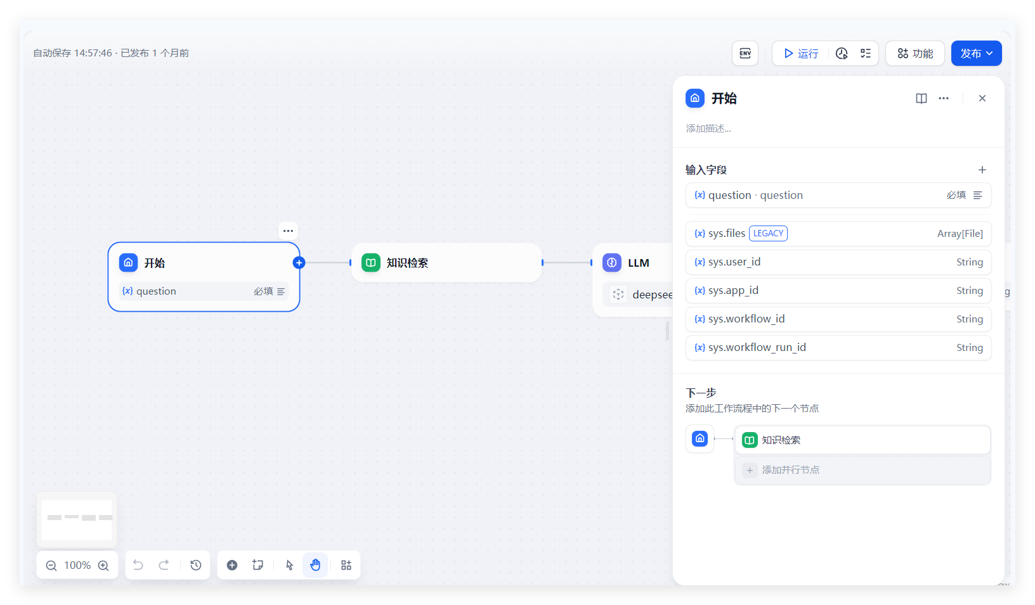

模型中心
模型中心提供一个强大的基础大模型接入体系，专注于提示词模板和AI模型的高效管理。用户可以便捷管理提示词模板，也可全面管理的主流模型列表、配置模型提供商、设置系统推理模型等，帮助用户根据业务需求灵活配置和优化模型资源，提升开发效率和应用性能。主要包括提示词工程、数据管理、模型服务、模型工具。

提示词工程
支持用户创建、编辑和管理提示词模板，优化模型输入以提高生成结果的准确性和相关性。用户可以根据业务需求自定义提示词模板，确保模型能够更好地理解任务需求并生成符合预期的输出。平台提供预置模板和自定义模板，支持用户通过查询、复制、发布等功能灵活管理提示词模板。主要包括预置模板、自定义模板、查询模板、创建模板、模板详情、复制。
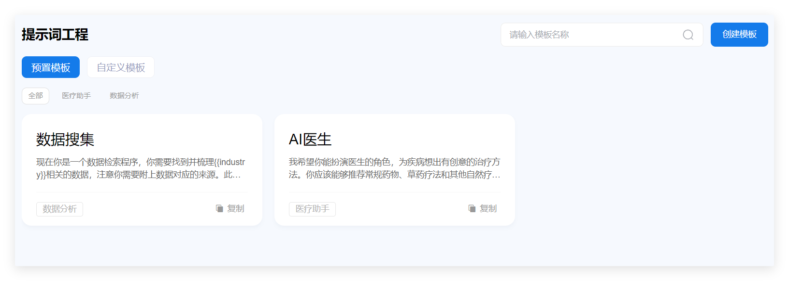

模型服务
支持用户接入和管理主流AI模型，配置模型提供商和推理服务。用户可以根据业务需求选择不同的模型提供商（如DeepSeek、OpenAI等），并设置系统推理模型，确保模型服务的高效运行。平台提供模型广场功能，支持用户添加模型、设置API-key、显示模型列表，并根据需求选择合适的系统推理模型。

模型列表
展示平台支持的所有AI模型列表，包括模型名称、提供商、版本和状态等信息。用户可以通过列表快速查看和管理已接入的模型，了解每个模型的详细信息和使用情况。
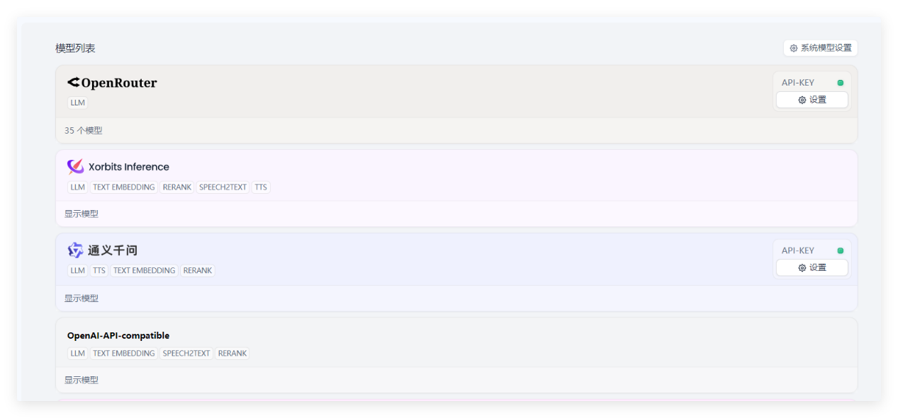

添加更多模型提供商
支持用户添加新的模型提供商，扩展平台支持的模型范围。用户可以通过该功能接入更多主流AI模型（如OpenAI、DeepSeek等），满足不同业务场景的需求。
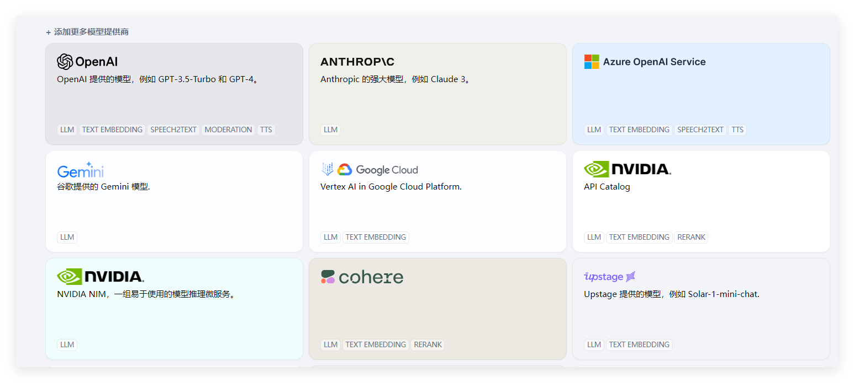

数据中心
数据中心提供一个功能强大且灵活的知识库管理体系，专注于知识的高效存储、管理和应用。用户可以轻松创建、添加标签实现分类和快速定位，提升知识管理的便捷性。可对文档进行分段设置和归档，确保知识库内容的清晰组织与高效利用。此外，通过召回测试功能，用户可以验证知识库的检索效果，优化知识检索的准确性和效率。为用户提供了一个全面、高效的知识管理解决方案，满足用户知识管理的多样化需求。主要包括知识库、数据源管理。

知识库
支持用户创建、编辑和删除知识库，管理知识库中的文档和标签。用户可以通过知识库管理功能上传文档、添加标签、进行分段设置和归档，确保知识库内容的清晰组织和高效利用。平台还支持召回测试功能，帮助用户验证知识库的检索效果，优化知识检索的准确性和效率。

我的知识库
支持用户删除不再需要的智能体，彻底移除其所有相关数据和配置。删除操作不可逆，适用于不再使用或需要彻底清理的智能体，帮助用户管理智能体列表，保持平台的整洁和高效。
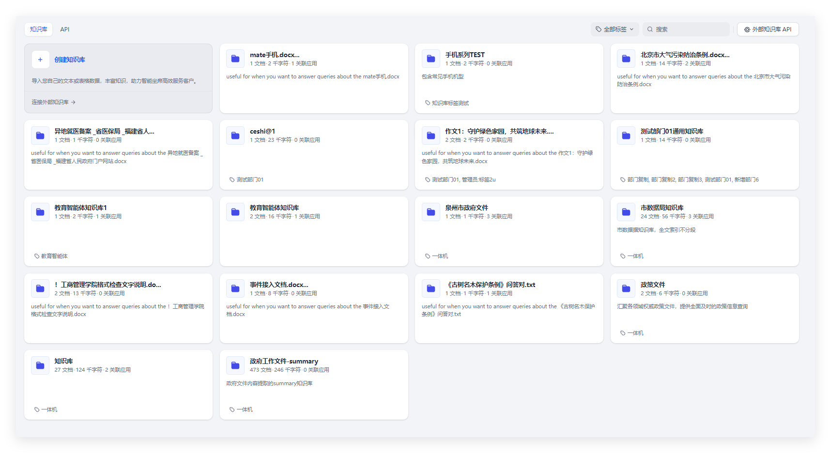

知识库API
提供知识库API接口，支持用户通过API连接外部知识库或与其他系统集成。用户可以通过API导入外部文档或编辑数据，丰富知识库内容，助力智能生成资源及服务平台。
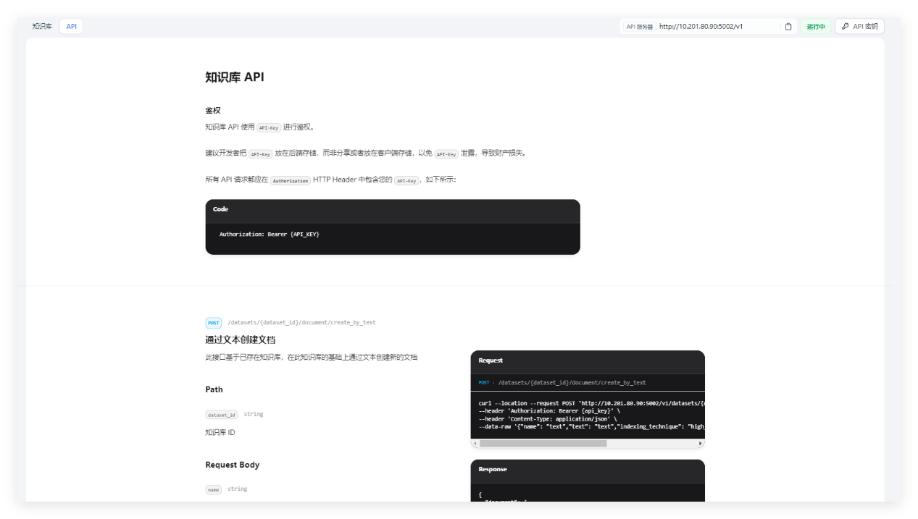

数据源管理
支持用户快速配置多种外部数据库，实现对对外部数据源的接入管理。用户可以通过数据源管理功能导入外部数据，丰富知识库内容，确保数据的时效性和准确性。平台支持多种数据源格式，用户可以根据业务需求灵活配置和管理外部数据源。
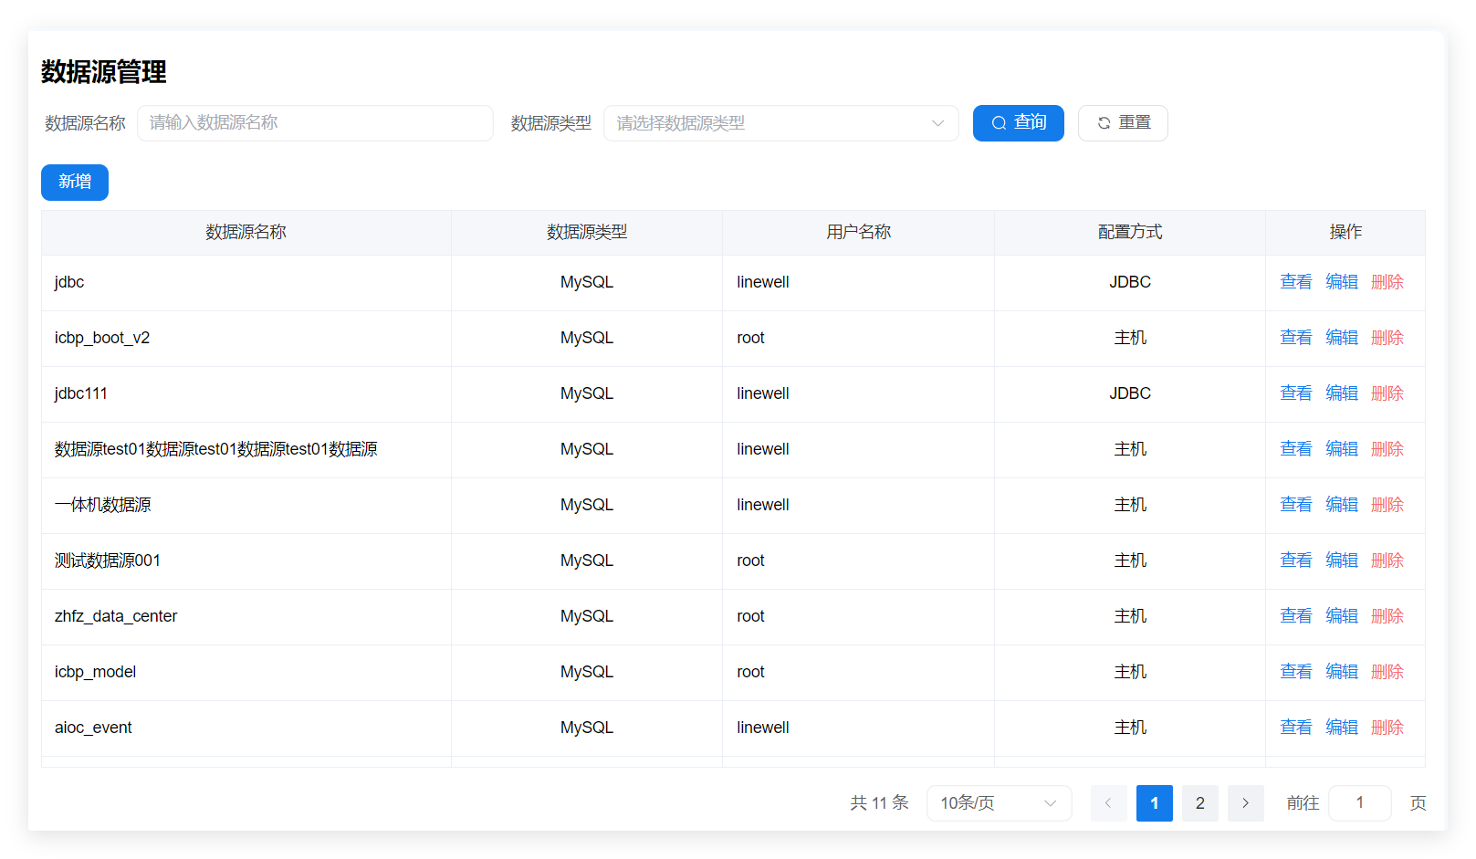

能力中心
能力中心提供一个完善的视觉与语音技术管理体系，支持对视觉能力、自动语音识别（ASR）和文本到语音（TTS）技术的统一管理，集成化的设计不仅提升了视觉和语音技术的管理效率，还为用户提供了更便捷的开发体验，满足多场景下的技术应用需求。主要包括视觉能力、语音能力。

视觉能力
支持查看平台已创建的视觉能力。支持用户创建、编辑和删除视觉能力，配置视觉能力的模型、提示词和示例图片。用户可以通过视觉能力管理功能构建视觉能力，并支持对识别效果进行预览与调试，帮助用户提升智能体的图像识别和处理能力，实现图像识别、目标检测、视频分析等多种视觉任务。
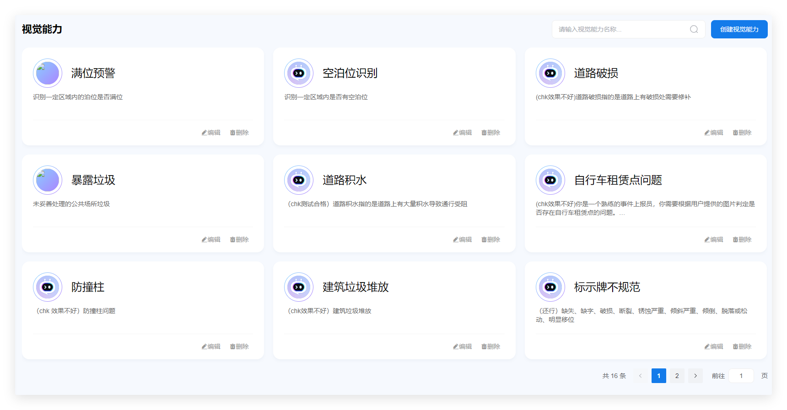

语音能力
提供对ASR（自动语音识别）与TTS（文本到语音）等语音技术的统一管理功能。用户可以通过语音能力管理功能配置语音识别和语音合成模型，提升智能体的语音交互能力。平台支持多种语音能力配置，用户可以根据业务需求灵活调整语音能力的参数和设置。
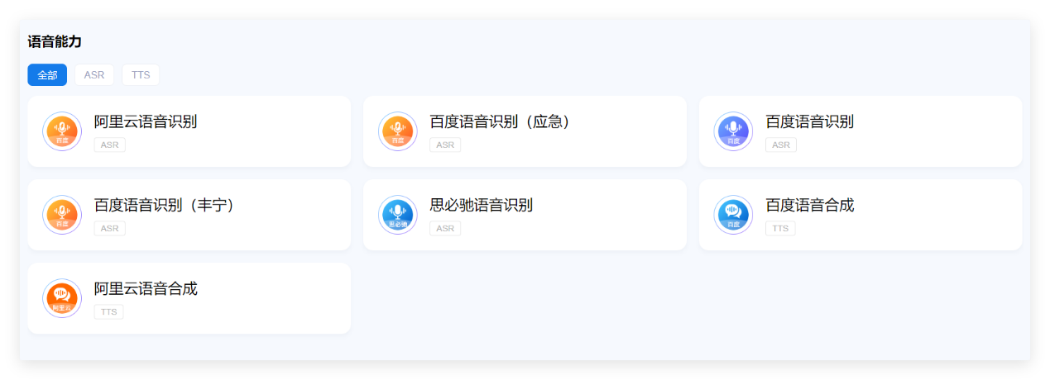

ASR（自动语音识别）
ASR（自动语音识别）可将语音内容快速准确地转换为文本，方便进行后续的数据处理和分析，常见于智能客服、语音转写等场景。
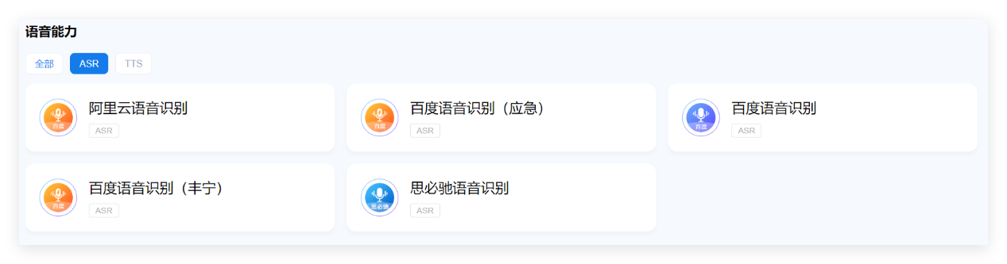

TTS（文本到语音）
TTS（文本到语音）则是将文本信息转化为自然流畅的语音输出，应用在有声读物、智能导航语音播报等方面。
